台南地區
地下水管制區劃定檢討結果

表1 中央氣象局潮汐資料觀測年報統計表(78~104年) 單位:公分
測站 | 縣市 | B.歷年大潮平均高潮位(HWOST) | A.最高高潮位(HHWL) | 差值(A-B) | 所屬機構 | 備註
基隆 | 基隆市 | 111 | 248 | 137 | 基隆港務局 | 2008年KP-92cm
淡水河口 | 新北市 | 147 | 245 | 98 | 經濟部水利署 | NA表示當年未記錄
竹圍 | 桃園市 | 162 | 281 | 119 | 中央氣象局
新竹 | 新竹市 | 211 | 290 | 79 | 中央氣象局
箔子寮 | 雲林縣 | 174 | 269 | 95 | 中央氣象局
東石 | 嘉義縣 | 128 | 219 | 91 | 中央氣象局
高雄 | 高雄市 | 125 | 187 | 62 | 高雄港務局
後壁湖 | 屏東縣 | 96 | 236 | 140 | 中央氣象局
梗枋 | 宜蘭縣 | 52 | 170 | 118 | 中央氣象局
蘇澳 | 宜蘭縣 | 83 | 233 | 150 | 中央氣象局
花蓮 | 花蓮縣 | 124 | 364 | 240 | 中央氣象局 | 校正值273.4m
成功 | 台東縣 | 83 | 193 | 110 | 中央氣象局
富岡 | 台東縣 | 80 | 155 | 75 | 經濟部水利署
將軍 | 台南市 | 120 | 212 | 92 | 中央氣象局
蟳廣嘴 | 屏東縣 | 73 | 138 | 65 | 經濟部水利署
蘭嶼 | 台東縣 | 91 | 328 | 237 | 中央氣象局 | 外島潮位站不需採記
東港 | 屏東縣 | 83 | 183 | 100 | 中央氣象局
龍洞 | 基隆市 | 74 | 260 | 186 | 中央氣象局
石梯 | 花蓮縣 | 75 | 151 | 76 | 中央氣象局
綠島 | 台東縣 | 110 | 203 | 93 | 經濟部水利署
台中港 | 台中市 | 239 | 334 | 95 | 2000~2004港灣技術研究中心2005~2006內政部 | 校正值268.12m
料羅灣 | 金門縣 | 112 | 315 | 203 | 經濟部水利署 | 外島潮位站不需採記
外埔 | 苗栗縣 | 231 | 559 | 328 | 中央氣象局
塭港 | 嘉義縣 | 128 | 218 | 90 | 中央氣象局 | 校正值610cm
大武 | 台東縣 | 78 | 154 | 76 | 經濟部水利署
麟山鼻 | 新北市 | 94 | 162 | 68 | 中央氣象局
芳苑 | 彰化縣 | 163 | 276 | 113 | 經濟部水利署
安平 | 台南市 | 113 | 190 | 77 | 高雄港務局安平港分局
永安 | 台南市 | 63 | 145 | 82 | 經濟部水利署
麥寮 | 雲林縣 | 197 | 247 | 50 | 經濟部水利署 | 2006新設站
鳥石 | 宜蘭縣 | 71 | 146 | 75 | 中央氣象局 | 2006新設站

表2 台南地區觀測井近五年最低月平均地下水位(零水位線因子)
縣市別 | 站名 | TM97_X | TM97_Y | 地下水分區 | 年份 | 月份 | 最低月平均水位(m)
台南市 | 三股(2) | 159631 | 2555870 | 嘉南平原 | 2012 | 2 | -7.700
台南市 | 下營(3) | 174374 | 2570032 | 嘉南平原 | 2012 | 5 | -31.097
台南市 | 中莊 | 172493 | 2579954 | 嘉南平原 | 2012 | 7 | -8.170
台南市 | 五甲(2) | 181857 | 2539923 | 嘉南平原 | 2012 | 9 | 32.505
台南市 | 仁和(1) | 170201 | 2540063 | 嘉南平原 | 2012 | 10 | 18.827
台南市 | 仁德(1) | 173599 | 2540220 | 嘉南平原 | 2012 | 11 | -0.569
台南市 | 依仁(1) | 174254 | 2534883 | 嘉南平原 | 2013 | 2 | 5.430
台南市 | 光復(2) | 159385 | 2560874 | 嘉南平原 | 2013 | 4 | -6.852
台南市 | 六甲(3) | 183537 | 2569400 | 嘉南平原 | 2013 | 7 | -21.413
台南市 | 北門(2) | 159203 | 2576388 | 嘉南平原 | 2013 | 9 | -13.126
台南市 | 十份(3) | 154975 | 2556237 | 嘉南平原 | 2013 | 12 | -4.650
台南市 | 南科(4) | 176259 | 2556025 | 嘉南平原 | 2014 | 4 | -15.168
台南市 | 南興(4) | 169882 | 2553497 | 嘉南平原 | 2014 | 8 | -11.953
台南市 | 台南(4) | 161355 | 2547894 | 嘉南平原 | 2014 | 12 | -3.596
台南市 | 善化(2) | 177029 | 2559516 | 嘉南平原 | 2015 | 2 | -14.584
台南市 | 大文(4) | 163415 | 2561087 | 嘉南平原 | 2015 | 8 | -14.448
台南市 | 安平(2) | 164779 | 2544610 | 嘉南平原 | 2015 | 10 | -2.049
台南市 | 安慶(4) | 167197 | 2548890 | 嘉南平原 | 2016 | 2 | -9.035
台南市 | 官田(1) | 182602 | 2565383 | 嘉南平原 | 2016 | 3 | -5.042
台南市 | 小新(2) | 179330 | 2558254 | 嘉南平原 | 2016 | 7 | -11.725
台南市 | 後港 | 161599 | 2565011 | 嘉南平原 | 2016 | 8 | 0.423
台南市 | 文山(2) | 161484 | 2571103 | 嘉南平原 | 2016 | 10 | -17.907
台南市 | 新化(2) | 178977 | 2548899 | 嘉南平原 | 2016 | 12 | -10.598
台南市 | 新市(2) | 177946 | 2553226 | 嘉南平原 | 2012 | 2 | -14.811
台南市 | 新東(3) | 180006 | 2582570 | 嘉南平原 | 2012 | 6 | -12.566
台南市 | 柳營(2) | 179713 | 2574804 | 嘉南平原 | 2012 | 9 | -19.556
台南市 | 歡雅(2) | 173363 | 2576622 | 嘉南平原 | 2012 | 11 | -33.311
台南市 | 永康(2) | 173672 | 2547361 | 嘉南平原 | 2013 | 1 | 11.624
台南市 | 河東 | 192410 | 2582691 | 嘉南平原 | 2013 | 2 | 23.229
台南市 | 港尾(4) | 168771 | 2567226 | 嘉南平原 | 2013 | 6 | -35.407
台南市 | 玉豐(2) | 191123 | 2586313 | 嘉南平原 | 2013 | 8 | -11.709
台南市 | 白河(2) | 190092 | 2583495 | 嘉南平原 | 2013 | 10 | -1.304
台南市 | 省躬(2) | 165839 | 2536968 | 嘉南平原 | 2014 | 1 | -2.532
台南市 | 紀安(2) | 171839 | 2561306 | 嘉南平原 | 2014 | 3 | -15.630
台南市 | 總爺(3) | 175204 | 2565190 | 嘉南平原 | 2014 | 6 | -23.485
台南市 | 賀建(2) | 178784 | 2572516 | 嘉南平原 | 2014 | 8 | -24.465
台南市 | 進學(4) | 167985 | 2558176 | 嘉南平原 | 2014 | 12 | -13.514
台南市 | 那菝(1) | 183245 | 2552129 | 嘉南平原 | 2015 | 1 | 5.988
台南市 | 重溪(4) | 185092 | 2576155 | 嘉南平原 | 2015 | 7 | -9.622
台南市 | 錦湖(3) | 164992 | 2577327 | 嘉南平原 | 2015 | 10 | -32.937
台南市 | 頂山(2) | 158931 | 2564820 | 嘉南平原 | 2015 | 12 | -12.876
台南市 | 龍昌(2) | 175776 | 2548004 | 嘉南平原 | 2016 | 2 | -9.415
表3 台南地區觀測井近五年地下水位最大下降幅度 (地下水位下降幅度因子)
地下水位觀測井 | TM97_X | TM97_Y | 地下水分區 | 地下水位下降幅度(m)
三股(2) | 159631 | 2555870 | 嘉南平原 | 2.763
下營(3) | 174374 | 2570032 | 嘉南平原 | 2.917
中莊 | 172493 | 2579954 | 嘉南平原 | 2.672
五甲(1) | 181857 | 2539923 | 嘉南平原 | 2.566
仁和(1) | 170201 | 2540063 | 嘉南平原 | 1.58
仁德(3) | 173599 | 2540220 | 嘉南平原 | 1.351
依仁(1) | 174254 | 2534883 | 嘉南平原 | 3.692
光復(2) | 159385 | 2560874 | 嘉南平原 | 1.487
六甲(3) | 183537 | 2569400 | 嘉南平原 | 1.071
北門(2) | 159203 | 2576388 | 嘉南平原 | 2.263
十份(3) | 154975 | 2556237 | 嘉南平原 | 1.008
南科(4) | 176259 | 2556025 | 嘉南平原 | 14.941
南興(2) | 169882 | 2553497 | 嘉南平原 | 1.447
台南(1) | 161355 | 2547894 | 嘉南平原 | 0.888
善化(1) | 177029 | 2559516 | 嘉南平原 | 6.96
大文(4) | 163415 | 2561087 | 嘉南平原 | 3.13
安平(1) | 164779 | 2544610 | 嘉南平原 | 1.397
安慶(4) | 167197 | 2548890 | 嘉南平原 | 7.628
官田(1) | 182602 | 2565383 | 嘉南平原 | 2.158
小新(1) | 179330 | 2558254 | 嘉南平原 | 6.469
後港 | 161599 | 2565011 | 嘉南平原 | 1.209
文山(2) | 161484 | 2571103 | 嘉南平原 | 3.618
新化(2) | 178977 | 2548899 | 嘉南平原 | 1.709
新市(3) | 177946 | 2553226 | 嘉南平原 | 3.332
新東(3) | 180006 | 2582570 | 嘉南平原 | 23.083
柳營(1) | 179713 | 2574804 | 嘉南平原 | 2.121
歡雅(2) | 173363 | 2576622 | 嘉南平原 | 6.021
永康(1) | 173672 | 2547361 | 嘉南平原 | 1.969
河東 | 192410 | 2582691 | 嘉南平原 | 0.882
港尾(4) | 168771 | 2567226 | 嘉南平原 | 4.974
玉豐(2) | 191123 | 2586313 | 嘉南平原 | 16.985
白河(2) | 190092 | 2583495 | 嘉南平原 | 9.964
省躬(1) | 165839 | 2536968 | 嘉南平原 | 1.3
紀安(1) | 171839 | 2561306 | 嘉南平原 | 2.671
總爺(1) | 175204 | 2565190 | 嘉南平原 | 4.767
賀建(1) | 178784 | 2572516 | 嘉南平原 | 2.147
進學(1) | 167985 | 2558176 | 嘉南平原 | 3.518
那菝(2) | 183245 | 2552129 | 嘉南平原 | 1.466
重溪(2) | 185092 | 2576155 | 嘉南平原 | 1.588
錦湖(3) | 164992 | 2577327 | 嘉南平原 | 9.097
頂山(2) | 158931 | 2564820 | 嘉南平原 | 3.24
龍昌(2) | 175776 | 2548004 | 嘉南平原 | 1.403
表4 台南地區觀測井近五年地下水位低於下限水位總分(地下水水情因子)
地下水位觀測井 | TM97_X | TM97_Y | 地下水分區 | 地下水水情總分
三股(1) | 159631 | 2555870 | 嘉南平原 | 53
下營(1) | 174374 | 2570032 | 嘉南平原 | 4
中莊 | 172493 | 2579954 | 嘉南平原 | 173
五甲(2) | 181857 | 2539923 | 嘉南平原 | 0
仁和(1) | 170201 | 2540063 | 嘉南平原 | 54
仁德(3) | 173599 | 2540220 | 嘉南平原 | 0
依仁(1) | 174254 | 2534883 | 嘉南平原 | 61
光復(2) | 159385 | 2560874 | 嘉南平原 | 36
六甲(3) | 183537 | 2569400 | 嘉南平原 | 39
北門(1) | 159203 | 2576388 | 嘉南平原 | 37
十份(1) | 154975 | 2556237 | 嘉南平原 | 47
南科(1) | 176259 | 2556025 | 嘉南平原 | 10
南興(4) | 169882 | 2553497 | 嘉南平原 | 0
台南(1) | 161355 | 2547894 | 嘉南平原 | 31
善化(1) | 177029 | 2559516 | 嘉南平原 | 15
大文(1) | 163415 | 2561087 | 嘉南平原 | 26
安平(1) | 164779 | 2544610 | 嘉南平原 | 124
安慶(2) | 167197 | 2548890 | 嘉南平原 | 19
官田(3) | 182602 | 2565383 | 嘉南平原 | 0
小新(1) | 179330 | 2558254 | 嘉南平原 | 20
後港 | 161599 | 2565011 | 嘉南平原 | 65
文山(1) | 161484 | 2571103 | 嘉南平原 | 32
新化(2) | 178977 | 2548899 | 嘉南平原 | 0
新市(3) | 177946 | 2553226 | 嘉南平原 | 0
新東(4) | 180006 | 2582570 | 嘉南平原 | 101
柳營(1) | 179713 | 2574804 | 嘉南平原 | 9
歡雅(2) | 173363 | 2576622 | 嘉南平原 | 32
永康(1) | 173672 | 2547361 | 嘉南平原 | 19
河東 | 192410 | 2582691 | 嘉南平原 | 141
港尾(1) | 168771 | 2567226 | 嘉南平原 | 1
玉豐(1) | 191123 | 2586313 | 嘉南平原 | 67
白河(3) | 190092 | 2583495 | 嘉南平原 | 128
省躬(1) | 165839 | 2536968 | 嘉南平原 | 68
紀安(1) | 171839 | 2561306 | 嘉南平原 | 56
總爺(1) | 175204 | 2565190 | 嘉南平原 | 46
賀建(1) | 178784 | 2572516 | 嘉南平原 | 89
進學(1) | 167985 | 2558176 | 嘉南平原 | 11
那菝(3) | 183245 | 2552129 | 嘉南平原 | 0
重溪(3) | 185092 | 2576155 | 嘉南平原 | 44
錦湖(1) | 164992 | 2577327 | 嘉南平原 | 24
頂山(2) | 158931 | 2564820 | 嘉南平原 | 0
龍昌(1) | 175776 | 2548004 | 嘉南平原 | 1
表5 台南地區各鄉鎮最大累積下陷量(累積下陷量因子)
轄區 | 椿號 | 站名 | TM_97X | TM_97Y | 數據檢測期距 | 累積下陷量(cm)
台南市安南區 | 陸檢8685 | 本淵橋 | 164072 | 2548554 | 86/06~103/09 | -25.418
台南市北區 | 內部I071 | 北安橋 | 168599 | 2546751 | 99/08~100/10 | -0.201
台南市安平區 | BM3-1  (育平五街) | 育平五街 | 164627 | 2543527 | 77/06~100/10 | -16.283
台南市東區 | 水利南26-1 | 中華東路二段 | 171064 | 2542609 | 103/09~ | 0
台南市南區 | 水利南44 | 喜樹 | 165450 | 2538069 | 96/10~103/09 | -1.086
台南市鹽水區 | 歡雅國小井BM | 歡雅國小 | 172621 | 2576955 | 82/06~103/09 | -25.093
台南市新營區 | 水利南07 | 新營工業區 | 176514 | 2578757 | 92/06~100/10 | -4.546
台南市北門區 | 內089 | 北門服務站 | 160395 | 2574415 | 77/12~100/10 | -85.016
台南市柳營區 | 內部1145 | 鳳和中學 | 181001 | 2575392 | 96/06~103/09 | -3.048
台南市學甲區 | 86_2 | 學甲國小 | 165616 | 2570686 | 88/06~103/09 | -32.243
台南市下營區 | SZJ1081S | 下營國小 | 174387 | 2570012 | 92/06~103/09 | -14.647
台南市六甲區 | 內部1147 | 龜子港 | 179735 | 2572106 | 92/06~103/09 | -2.717
台南市將軍區 | TG7-1 | 廣山社區碑 | 159877 | 2568784 | 88/06~103/09 | -20.859
台南市麻豆區 | TNGWBM | 港尾水位站BM | 168773 | 2567226 | 100/10~103/09 | -0.759
台南市官田區 | 內部1148 | 台一線297K+650 | 178959 | 2568506 | 92/06~103/09 | -2.349
台南市佳里區 | TNY003 | 蕭攏文化園區 | 165999 | 2563721 | 100/10~103/09 | -2.068
台南市七股區 | 8682_1 | 永吉橋 | 161023 | 2555003 | 88/06~100/10 | -10.915
台南市善化區 | 水利南24 | 烏橋東側 | 175611 | 2559001 | 92/06~100/10 | -0.367
台南市西港區 | 水利南19 | 西港堤防NO.2+880 | 168326 | 2556702 | 92/06~103/09 | -5.991
台南市安定區 | 水利南22 | 左岸堤防2K+350 | 171111 | 2557525 | 92/06~99/08 | -13.763
台南市新市區 | WRBNO.28S | 堤塘港橋 | 174911 | 2554471 | 90/06~100/10 | -10.659
台南市新化區 | GF72 | 關廟區 | 179210 | 2546100 | 103/09~ | 0
台南市永康區 | 內部1161 | 三村國小 | 171831 | 2549095 | 92/06~103/09 | -25.125
台南市歸仁區 | 水利南78 | 高發三路歸仁五路 | 177308 | 2536857 | 103/09~ | 0
台南市關廟區 | 水利南75 | 五甲村入口意象 | 181307 | 2539285 | 103/09~ | 0
台南市仁德區 | 內部1166 | 嘉南藥理大學 | 170553 | 2535674 | 100/10~103/09 | -0.435
表6 台南地區各鄉鎮近五年年平均下陷速率(下陷速率因子)
鄉鎮市 | 樁 號 | 點 名 | TM97_X | TM97_Y | 下陷速率(cm)
學甲區 | WRB087S | 中洲 | 163755 | 2571621 | -2.163
新市區 | WRB8224S | 統一企業 | 180062 | 2555526 | -0.456
新市區 | WRB8225S | 佳和企業 | 178956 | 2554337 | -0.425
學甲區 | 86_2 | 學甲國小 | 165616 | 2570686 | -1.924
北門區 | 8676_1 | 溪底寮 | 161456 | 2570654 | -1.601
七股區 | 8682_1 | 永吉橋 | 161023 | 2555003 | -1.382
七股區 | 98_2 | 樹農橋水閘 | 161059 | 2557299 | -0.631
安南區 | BM1-2(榮家十字路) | 榮家十字路渠高屏 | 161040 | 2555893 | -0.829
安南區 | BM1-4 | 濱海公路過水閘 | 163767 | 2549019 | -0.959
新市區 | WRBNO.28S | 堤塘港橋 | 174911 | 2554471 | -0.951
新市區 | WRBNO.39S | 一號橋 | 176873 | 2553454 | -0.540
下營區 | NO10 | 下營國小大門 | 174450 | 2570107 | -1.508
下營區 | SY110801 | 下營國小 | 174378 | 2570030 | -1.407
下營區 | SZJ1081S | 下營國小 | 174387 | 2570012 | -1.541
北門區 | TG9-1 | 溪底寮十字路 | 161266 | 2571307 | -1.829
六甲區 | TN01 | 中社 | 181429 | 2570553 | 0.616
七股區 | TP1-2 | 往龍山路口分隔島 | 161251 | 2559393 | -0.783
安南區 | 內部103 | 安南工作站 | 166416 | 2549730 | -1.168
六甲區 | 內部1147 | 龜子港 | 179735 | 2572106 | -0.313
官田區 | 內部1148 | 台一線297K+650 | 178959 | 2568506 | -0.137
官田區 | 內部1149 | 官田工業區 | 180539 | 2566118 | 4.590
官田區 | 內部1150 | 官田新訓中心 | 181973 | 2564742 | -0.073
官田區 | 內部1151 | 台1線305k+000 | 182512 | 2562628 | -0.117
善化區 | 內部1152 | 曾文溪二橋 | 182018 | 2561360 | 37.908
善化區 | 內部1153 | 過茄拔橋 | 180778 | 2559822 | -0.218
善化區 | 內部1154 | 台一線310K+150 | 180221 | 2558044 | -0.313
新市區 | 內部1155 | 東和紡織大門 | 180143 | 2555900 | -0.148
新市區 | 內部1156 | 台一線314K+200 | 179017 | 2554432 | -0.189
新市區 | 內部1157 | 台一線316K+100 | 178408 | 2552695 | -0.194
將軍區 | 內部G073 | 農漁民活動中心 | 161568 | 2569666 | -1.347
將軍區 | 內部G074 | 將軍國小 | 161580 | 2568398 | -1.343
七股區 | 內部G075 | 後港派出所 | 161232 | 2565352 | -1.429
七股區 | 內部G076 | 篤厚橋 | 161320 | 2563272 | -1.266
七股區 | 內部G078 | 七股分駐所 | 161364 | 2559624 | -0.979
七股區 | 內部G079 | 樹濃溪橋 | 161053 | 2557296 | -0.435
七股區 | 內部G080 | 國聖大橋 | 161020 | 2555011 | -1.380
安南區 | 內部G081 | 台17線175K+500 | 161372 | 2552751 | -2.023
安南區 | 內部I068 | 和順 | 169583 | 2552334 | -0.904
安南區 | 內部I069 | 安順 | 169382 | 2550053 | -0.925
安南區 | 內部I070 | 頂安 | 168468 | 2547672 | -0.590
北區 | 內部I071 | 北安橋 | 168599 | 2546751 | -0.201
下營區 | 內部I078 | 下營國小 | 174380 | 2570017 | -1.428
下營區 | 內部I079 | 電力公司 | 175547 | 2570929 | -1.552
下營區 | 內部I080 | 174線19K+950 | 176423 | 2571545 | -1.315
下營區 | 內部I081 | 174線20K+50 | 177905 | 2572736 | -0.590
六甲區 | 內部I082 | 174線23K+450 | 179240 | 2572577 | -0.268
六甲區 | 內部I084 | 六甲國中 | 183302 | 2569663 | 0.103
六甲區 | 內部I085 | 湖仔內 | 184723 | 2570454 | 0.000
六甲區 | 內部I086 | 第一公墓 | 186049 | 2570788 | 0.069
六甲區 | 內部I087 | 檨子林 | 187073 | 2570569 | 0.323
六甲區 | 內部I088 | 土地崎 | 188505 | 2569978 | 0.633
六甲區 | 內部I089 | 西港湖 | 189644 | 2570363 | 1.118
北門區 | 內部X204 | 北門加油站 | 161451 | 2571296 | -1.890
六甲區 | 內部X205 | 六甲鄉紀念石碑 | 179973 | 2571054 | -0.157
安南區 | 水利南02-1 | 北安順 | 169580 | 2548957 | -0.771
下營區 | 水利南11-1 | 大屯寮 | 172819 | 2570342 | -1.997
學甲區 | 水利南12 | 174線13.5公里 | 170267 | 2570544 | -2.289
學甲區 | 水利南13 | 174線11.5公里 | 168453 | 2570846 | -2.142
七股區 | 水利南16 | 七股鄉槺榔村 | 162164 | 2555079 | -0.891
七股區 | 水利南17 | 七股堤防NO.6+210 | 164184 | 2555056 | -0.877
西港區 | 水利南18-2 | 西港 | 166128 | 2555884 | -0.463
西港區 | 水利南19 | 西港堤防NO.2+880 | 168326 | 2556702 | -0.934
安定區 | 水利南20 | 左岸堤防NO.5K+200 | 168931 | 2555945 | -4.608
安定區 | 水利南21 | 左岸堤防NO.0+450 | 169574 | 2556409 | -1.685
安定區 | 水利南22 | 左岸堤防2K+350 | 171111 | 2557525 | -7.224
安定區 | 水利南23 | 安定國小 | 172824 | 2558096 | -0.655
善化區 | 水利南24 | 烏橋東側 | 175611 | 2559001 | -0.987
安南區 | 水利南30 | 本田街普法寺 | 164536 | 2549556 | -1.303
官田區 | 水利南38 | 新中 | 182542 | 2562538 | -0.205
七股區 | 水利南39 | 篤加國小 | 161401 | 2562247 | -2.110
安南區 | 水利南41 | 安中路口 | 161252 | 2551331 | -1.441
安南區 | 水利南42 | 大洲一號橋 | 172649 | 2551154 | -1.617
安定區 | 水利南45 | 鼎財一號橋 | 171930 | 2553397 | -0.722
官田區 | 水利南60 | 隆田陸橋 | 180511 | 2566136 | 0.057
安南區 | 水利南62 | 安南 | 171086 | 2550152 | -1.339
安定區 | 水資南04 | 港口橋 | 171896 | 2554287 | -0.746
善化區 | 水資南05 | 大成國小 | 177798 | 2558748 | -0.416
七股區 | 後港國小井BM | 後港國小 | 161604 | 2565015 | -1.290
將軍區 | 將軍國小井BM-1 | 將軍國小 | 161491 | 2568318 | -1.279
新市區 | 陸檢1691 | 可口樂園 | 177864 | 2552319 | -0.349
官田區 | 陸檢8219 | 台1線298K+450 | 179052 | 2568224 | 0.006
善化區 | 陸檢8223 | 錄保公司 | 180183 | 2557097 | -0.254
安南區 | 陸檢8454 | 保慈宮 | 168379 | 2549268 | -0.887
將軍區 | 陸檢8677 | 將軍國小 | 161586 | 2568400 | -1.325
七股區 | 陸檢8679 | 誠內村 | 161286 | 2564426 | -1.486
七股區 | 陸檢8680 | 七股分駐所 | 161373 | 2559626 | -0.991
七股區 | 陸檢8681 | 樹農橋 | 161038 | 2557393 | -1.017
七股區 | 陸檢8682 | 國聖大橋 | 161025 | 2555008 | -1.399
下營區 | HYSHGPS | 下營國小(GPS樁) | 174487 | 2569991 | -1.716
安南區 | NCKUGPS | 成大水工所(GPS樁) | 162420 | 2550178 | -1.299
安南區 | NCKUWELL | 成大水工所(監測井) | 162422 | 2550175 | -1.317
安南區 | BM1-2(登陸公園) | 登陸公園花埔 | 159660 | 2550985 | -1.053
安南區 | BM3-1(育平五街) | 育平五街 | 164627 | 2543527 | -1.480
東區 | BM436 | 林森路一段 | 169241 | 2542412 | -0.144
南區 | HN09S | 灣裡海堤 | 165491 | 2536563 | -0.585
仁德區 | NO30 | 台1線二仁路 | 170573 | 2535534 | -0.574
七股區 | TD2-1 | 養雞場旁PC地 | 159087 | 2560204 | -0.699
七股區 | TG1-2 | 七股鹽場大門 | 158450 | 2561524 | -0.680
七股區 | TG2-2 | 鹽田鐵路水閘 | 158357 | 2563106 | -0.687
七股區 | TG3-2 | 西寮水閘 | 157087 | 2563694 | -0.730
將軍區 | TG5-3 | 鹽興橋南站 | 156993 | 2567913 | -1.327
將軍區 | TG6-1 | 馬沙溝橋台 | 157605 | 2568614 | -0.898
將軍區 | TG7-1 | 廣山社區碑 | 159877 | 2568784 | -1.264
新市區 | TN21-A | 新市車站 | 177025 | 2551749 | -0.313
七股區 | TP11-1 | 西堤鐵塔 | 151240 | 2555769 | -1.136
七股區 | TP4-1 | 三股國小水閘 | 159472 | 2555888 | -0.994
鹽水區 | TNWRA01 | 歡雅國小大門 | 172618 | 2576954 | -1.705
北門區 | 內089 | 北門服務站 | 160395 | 2574415 | -3.985
新營市 | 內部1143 | 新營 | 181265 | 2579033 | -0.567
柳營區 | 內部1144 | 急水溪橋 | 180902 | 2577033 | -0.738
柳營區 | 內部1145 | 鳳和中學 | 181001 | 2575392 | 25.375
柳營區 | 內部1146 | 新榮中學 | 179759 | 2574229 | -0.285
新市區 | 內部1158 | 南新市橋 | 176338 | 2551304 | -0.318
永康市 | 內部1159 | 台一線320K+800 | 174703 | 2549845 | -0.678
永康市 | 內部1160 | 台一線322K+500 | 173117 | 2549131 | -0.272
永康市 | 內部1161 | 三村國小 | 171831 | 2549095 | 1.167
永康市 | 內部1162 | 台一線至326K+500 | 170035 | 2547273 | -0.125
永康市 | 內部1163 | 台一線327K+800 | 171013 | 2545951 | 0.145
東區 | 內部1164 | 台1線大同路 | 169526 | 2541394 | 0.176
仁德區 | 內部1165 | 台南航空站 | 169709 | 2539218 | 0.053
湖內區 | 內部1167 | 公館幼稚園 | 170933 | 2534044 | -0.713
湖內區 | 內部1168 | 大湖國小 | 172474 | 2531937 | 0.035
北門區 | 內部G071 | 北門國小 | 160486 | 2573862 | -3.395
北門區 | 內部G072 | 北門國中 | 160875 | 2572535 | -3.264
安南區 | 內部G083 | 台南科技工業區 | 164003 | 2548618 | -0.945
安南區 | 內部G084 | 安南 | 165363 | 2547064 | -0.918
安南區 | 內部G085 | 大港觀海橋 | 166105 | 2546150 | -0.761
安平區 | 內部G086 | 台南市議會 | 166631 | 2543508 | -1.468
南區 | 內部G087 | 明和公園 | 166373 | 2541620 | -0.416
南區 | 內部G088 | 新興社區公園 | 166331 | 2540704 | -0.408
南區 | 內部G090 | 灣裡濱海陸橋 | 165533 | 2536506 | -0.706
路竹區 | 內部J103 | 路竹交流道 | 175870 | 2531158 | 0.449
路竹區 | 內部J104 | 真光汽車 | 178087 | 2530968 | 0.034
阿蓮區 | 內部J105 | 台電服務所 | 180627 | 2531231 | -0.107
鹽水區 | 水利南06 | 台19線11K+900 | 174703 | 2578886 | -1.367
新營市 | 水利南07 | 新營工業區 | 176514 | 2578757 | -1.708
新營市 | 水利南08-1 | 金華路二段 | 178429 | 2578549 | 0.205
新營市 | 水利南09 | 長榮路1段 | 180731 | 2579894 | -0.648
柳營區 | 水利南10 | 急水溪橋 | 180873 | 2577154 | -0.630
學甲區 | 水利南14 | 學甲鎮農會路 | 168753 | 2573256 | -2.396
鹽水區 | 水利南15 | 歡雅國小大門前 | 172589 | 2576950 | -2.216
永康市 | 水利南25 | 永康市中華路 | 171569 | 2544451 | 0.152
東區 | 水利南26 | 中華東路二段 | 171063 | 2542487 | 0.161
仁德區 | 水利南27 | 台1線337K+250 | 169800 | 2539296 | 0.123
仁德區 | 水利南28 | 中正西路878巷 | 168462 | 2535784 | -0.411
七股區 | 水利南31-1 | 七股鄉九塊 | 154836 | 2554056 | -1.084
七股區 | 水利南32-1 | 北堤 | 154657 | 2557999 | -0.879
七股區 | 水利南33 | 七股鄉北堤 | 156602 | 2557852 | -1.146
仁德區 | 水利南34 | 119檳榔 | 172515 | 2536636 | -1.078
仁德區 | 水利南35-1 | 上崙仔 | 173854 | 2537632 | -0.529
七股區 | 水利南36 | 九塊厝 | 157757 | 2554515 | -1.043
七股區 | 水利南37 | 七股三號水門 | 151855 | 2553261 | -0.612
將軍區 | 水利南38A | 青鯤鵿水閘 | 157200 | 2565791 | -0.797
七股區 | 水利南40 | 二號橋 | 156521 | 2555959 | -1.065
南區 | 水利南43 | 日新國小 | 167014 | 2541593 | -0.350
南區 | 水利南44 | 喜樹 | 165450 | 2538069 | -0.810
安南區 | 水利南54 | 海尾寮 | 166744 | 2549160 | -1.068
歸仁區 | 水利南55 | 大潭交流道 | 175897 | 2536660 | 0.227
歸仁區 | 水利南56 | 大潭國小 | 175263 | 2534965 | 0.410
歸仁區 | 水利南57 | 林子邊 | 176608 | 2534547 | 0.170
安南區 | 水利南59 | 城西活動中心 | 157341 | 2550889 | -0.506
阿蓮區 | 水利高28 | 中路橋 | 178188 | 2533092 | 0.234
阿蓮區 | 水利高29 | 青旗甲 | 179526 | 2532577 | -0.001
學甲區 | 水資南01 | 德安橋 | 167631 | 2572009 | -2.832
湖內區 | 水資高03 | 三鏵公司 | 170906 | 2534047 | -0.739
湖內區 | 水資高04 | 嘉美傢俱 | 172049 | 2532849 | -0.355
湖內區 | 水資高06 | 711便利店 | 173034 | 2531272 | 1.283
路竹區 | 水資高07 | 環球水泥 | 174344 | 2531249 | -0.108
路竹區 | 水資高09 | 新園農場 | 177309 | 2531044 | 0.187
阿蓮區 | 水資高10 | 崙頂 | 179573 | 2531088 | -0.163
安平區 | 石門國小井BM | 石門國小 | 164486 | 2544608 | -1.274
柳營區 | 陸檢8216 | 台1線登榮汽車檢驗場 | 179705 | 2573624 | -0.162
新市區 | 陸檢8226 | 新市陸橋 | 176984 | 2551673 | -0.271
北門區 | 陸檢8675 | 北門國中 | 160871 | 2572536 | -3.240
安南區 | 陸檢8685 | 本淵橋 | 164072 | 2548554 | -0.822
安南區 | 陸檢8686 | 濱海橋 | 165364 | 2547062 | -0.920
安平區 | 陸檢8688 | 台南社教館 | 166643 | 2543648 | -0.550
南區 | 陸檢8689 | 明和公園 | 166375 | 2541614 | -0.416
南區 | 陸檢8690 | 鯤身路口 | 166309 | 2539959 | -0.390
南區 | 陸檢8692 | 灣裡 | 165515 | 2536468 | -0.750
仁德區 | 陸檢9043 | 台1線339.5公里 | 170101 | 2537079 | -0.383
鹽水區 | 歡雅國小井BM | 歡雅國小 | 172621 | 2576955 | -1.625
阿蓮區 | 阿蓮國小井BM | 阿蓮國小井BM | 181032 | 2531571 | 0.154
仁德區 | 內部1166 | 嘉南藥理大學 | 170553 | 2535674 | -0.145
新市區 | 陸檢8225 | 佳和企業 | 178979 | 2554391 | 0.433
安南區 | BM3-1(堤防階梯) | 堤防階梯 | 155461 | 2550829 | -1.110
學甲區 | 地調所BM | 學營高幹96 | 167376 | 2570649 | -0.740
路竹區 | KSWRA17 | 高7線起點 | 175134 | 2531182 | 0.444
將軍區 | NO19-2 | 馬沙溝堤岸 | 157570 | 2569244 | -0.476
南區 | RD002 | 台南機場 | 169684 | 2540179 | 0.400
六甲區 | THSRTN01-1 | THSRTN01-1 | 181447 | 2570548 | -0.116
歸仁區 | THSRTN40S | THSRTN40S | 177696 | 2534154 | 0.150
佳里區 | TNWRA03 | 佳福寺 | 167244 | 2566533 | -0.544
西港區 | TNWRA05 | 台19線126.5K | 167566 | 2559961 | -0.501
安平區 | TNWRA10 | 華爾滋大舞廳 | 166619 | 2544301 | -0.045
學甲區 | TNWRA11 | 171線10.1K | 167876 | 2569386 | -0.539
南區 | TNWRA12 | 明興路喜樹路口 | 166384 | 2539074 | 0.235
六甲區 | TNWRA13 | 中油六甲站 | 182633 | 2570240 | -0.142
善化區 | TNWRA14 | 流浪動物之家 | 181569 | 2560879 | 0.332
安定區 | TNWRA15 | 熱帶魚繁殖場 | 174110 | 2558598 | 0.225
安定區 | 水利南22-1 | 防汛道路2K+350 | 171115 | 2557537 | -0.182
鹽水區 | 水利南63 | 台19線109.5K | 170087 | 2574084 | -1.208
鹽水區 | 水利南64 | 台19線南2線口 | 171258 | 2575380 | -1.168
新營市 | 水利南65 | 金華路一段三興街口 | 179440 | 2579480 | -0.707
南區 | 水利南69 | 五行代天府 | 166964 | 2536276 | -0.165
佳里區 | TNY003 | 蕭攏文化園區 | 165999 | 2563721 | -0.689
安南區 | TNTCWS | 土城水位站WS | 160870 | 2551901 | -0.242
下營區 | TNDTWS | 大屯水位站WS | 172206 | 2570388 | -0.701
歸仁區 | TNTTWS | 大潭水位站WS | 175279 | 2535001 | 0.250
善化區 | TNSSBM | 小新水位站BM | 179394 | 2558206 | 0.471
佳里區 | TNRAWS | 仁愛水位站WS | 166029 | 2561505 | -0.686
六甲區 | TNLJBM | 六甲水位站BM | 183540 | 2569404 | -0.160
學甲區 | TNJGWS | 宅港水位站WS | 168601 | 2573058 | -1.394
佳里區 | TNJHWS | 佳興水位站BM | 167229 | 2565489 | -0.450
柳營區 | TNLYBM | 柳營水位站BM | 179719 | 2574810 | -0.127
麻豆區 | TNGWBM | 港尾水位站BM | 168773 | 2567226 | -0.253
下營區 | TNHJBM | 賀建水位站BM | 177960 | 2572727 | -0.268
西港區 | TNJSBM | 進學水位站BM | 167968 | 2558179 | -0.415
鹽水區 | TNHYBM | 歡雅水位站BM | 172540 | 2576832 | -1.059
學甲區 | 學甲國中GPS | 學甲國中GPS | 166647 | 2570894 | -0.842
安定區 | TNSZ20W1 | 水利南20副樁 | 168931 | 2555945 | -0.545
安定區 | TNSZ21W1 | 水利南21副樁 | 169574 | 2556409 | -0.531
學甲區 | CGSG805 | 山寮社區 | 167837 | 2570743 | -0.643
七股區 | TNGFBM | 光復水位站BM | 158557 | 2561080 | -0.466
表7 台南地區水文地質鑽探井結構分析統計結果(地質條件因子)
縣市別 | 站名 | X(m) | Y(m) | 地面高程(m) | 鑽探深度(m) | 泥土厚度(m) | 砂土厚度(m) | 礫石厚度(m) | 岩石厚度(m) | 泥土比例(%) | 砂土比例(%) | 礫石比例(%)
台南市 | 白河 | 189183 | 2583678 | 35.5 | 250.0 | 184.8 | 59.9 | 5.3 | 0.0 | 73.9 | 23.9 | 2.1
台南市 | 新東 | 179177 | 2582776 | 14.6 | 250.0 | 168.2 | 81.8 | 0.0 | 0.0 | 67.3 | 32.7 | 0.0
台南市 | 總爺 | 174375 | 2565395 | 11.4 | 250.0 | 224.7 | 25.0 | 0.3 | 0.0 | 89.9 | 10.0 | 0.1
台南市 | 港尾 | 167942 | 2567431 | 4.8 | 250.0 | 148.0 | 102.0 | 0.0 | 0.0 | 59.2 | 40.8 | 0.0
台南市 | 下營 | 173545 | 2570238 | 6.1 | 252.0 | 138.9 | 113.1 | 0.0 | 0.0 | 55.1 | 44.9 | 0.0
台南市 | 六甲 | 182708 | 2569605 | 27.4 | 250.0 | 165.8 | 83.8 | 0.4 | 0.0 | 66.3 | 33.5 | 0.2
台南市 | 官田 | 181773 | 2565588 | 27.0 | 250.0 | 182.8 | 66.8 | 0.4 | 0.0 | 73.1 | 26.7 | 0.1
台南市 | 西港 | 167156 | 2558381 | 4.8 | 300.0 | 262.6 | 37.4 | 0.0 | 0.0 | 87.5 | 12.5 | 0.0
台南市 | 大文 | 162586 | 2561292 | 3.9 | 250.0 | 220.7 | 28.8 | 0.5 | 0.0 | 88.3 | 11.5 | 0.2
台南市 | 三股 | 158802 | 2556075 | 3.0 | 250.0 | 236.6 | 13.4 | 0.0 | 0.0 | 94.6 | 5.4 | 0.0
台南市 | 頂山 | 158102 | 2565025 | 1.7 | 250.0 | 199.8 | 50.2 | 0.1 | 0.0 | 79.9 | 20.1 | 0.0
台南市 | 十份 | 154146 | 2556442 | 2.4 | 300.0 | 277.2 | 22.7 | 0.1 | 0.0 | 92.4 | 7.6 | 0.0
台南市 | 錦湖 | 164163 | 2577533 | 3.3 | 250.0 | 178.0 | 72.0 | 0.0 | 0.0 | 71.2 | 28.8 | 0.0
台南市 | 文山 | 159698 | 2571417 | 2.8 | 251.9 | 188.0 | 63.7 | 0.1 | 0.0 | 74.7 | 25.3 | 0.0
台南市 | 那菝 | 182416 | 2552332 | 42.6 | 251.0 | 120.0 | 130.3 | 0.8 | 0.0 | 47.8 | 51.9 | 0.3
台南市 | 善化 | 176200 | 2559721 | 13.9 | 300.7 | 183.9 | 114.9 | 1.9 | 0.0 | 61.2 | 38.2 | 0.6
台南市 | 茄拔 | 179955 | 2560020 | 20.1 | 250.0 | 161.7 | 85.1 | 3.2 | 0.0 | 64.7 | 34.0 | 1.3
台南市 | 新市 | 177117 | 2553431 | 10.0 | 252.0 | 172.7 | 78.2 | 1.2 | 0.0 | 68.5 | 31.0 | 0.5
台南市 | 南科 | 175430 | 2556230 | 7.0 | 250.0 | 126.6 | 117.1 | 6.3 | 0.0 | 50.7 | 46.8 | 2.5
台南市 | 南興 | 169053 | 2553702 | 4.8 | 250.0 | 163.6 | 85.9 | 0.5 | 0.0 | 65.4 | 34.4 | 0.2
台南市 | 仁德 | 173284 | 2539533 | 9.5 | 261.0 | 144.1 | 115.7 | 0.7 | 0.0 | 55.3 | 44.4 | 0.3
台南市 | 仁和 | 169372 | 2540268 | 21.8 | 234.0 | 208.5 | 25.5 | 0.0 | 0.0 | 89.1 | 10.9 | 0.0
台南市 | 依仁 | 173425 | 2535088 | 14.8 | 230.0 | 190.6 | 39.4 | 0.0 | 0.0 | 82.9 | 17.1 | 0.0
台南市 | 長興 | 173232 | 2543532 | 8.9 | 115.4 | 62.8 | 48.4 | 0.0 | 0.0 | 56.5 | 43.5 | 0.0
台南市 | 五甲 | 181060 | 2540088 | 10.0 | 250.0 | 180.4 | 69.6 | 0.0 | 0.0 | 72.2 | 27.8 | 0.0
台南市 | 省躬 | 165010 | 2537173 | 1.4 | 250.0 | 136.0 | 113.0 | 1.0 | 0.0 | 54.4 | 45.2 | 0.4
台南市 | 安慶 | 166368 | 2549095 | 3.7 | 250.4 | 119.7 | 129.0 | 1.6 | 0.0 | 47.8 | 51.5 | 0.6
台南市 | 港西 | 153614 | 2549500 | 2.6 | 251.0 | 193.8 | 56.5 | 0.7 | 0.0 | 77.2 | 22.5 | 0.3
表8 管制網格佔鄉(鎮、市、區)內檢討範圍百分比
鄉鎮名 | 檢討範圍面積(km²) | 地下水管制網格 |  | 管制狀態
鄉鎮名 | 檢討範圍面積(km²) | 面積(km²) | 占檢討範圍(%) | 管制狀態
安南區 | 116.92 | 116.68 | 99.8 | 全區管制
安平區 | 11.24 | 11.23 | 99.9 | 全區管制
後壁區 | 72.58 | 72.51 | 99.9 | 全區管制
鹽水區 | 51.56 | 51.50 | 99.9 | 全區管制
新營區 | 38.39 | 38.39 | 100.0 | 全區管制
北門區 | 62.95 | 62.86 | 99.9 | 全區管制
學甲區 | 54.37 | 54.34 | 100.0 | 全區管制
下營區 | 33.49 | 33.49 | 100.0 | 全區管制
將軍區 | 46.73 | 46.69 | 99.9 | 全區管制
麻豆區 | 54.90 | 54.90 | 100.0 | 全區管制
佳里區 | 39.13 | 39.13 | 100.0 | 全區管制
七股區 | 143.39 | 143.32 | 100.0 | 全區管制
善化區 | 53.49 | 53.49 | 100.0 | 全區管制
西港區 | 33.52 | 33.52 | 100.0 | 全區管制
安定區 | 31.84 | 31.84 | 100.0 | 全區管制
新市區 | 50.25 | 49.97 | 99.4 | 全區管制
北區 | 9.53 | 3.05 | 32.0 | 部分地段管制
中西區 | 6.50 | 2.86 | 44.0 | 部分地段管制
南區 | 26.97 | 13.68 | 50.7 | 部分地段管制
白河區 | 75.60 | 47.81 | 63.2 | 部分地段管制
東山區 | 43.93 | 20.65 | 47.0 | 部分地段管制
六甲區 | 32.4 | 25.58 | 79.00 | 部分地段管制
柳營區 | 48.60 | 38.50 | 79.20 | 部分地段管制
官田區 | 57.60 | 45.04 | 78.20 | 部分地段管制
新化區 | 32.67 | 18.01 | 55.1 | 部分地段管制
永康區 | 40.93 | 16.17 | 39.5 | 部分地段管制
仁德區 | 50.49 | 1.38 | 2.7 | 部分地段管制
山上區 | 13.91 | 5.96 | 42.9 | 部分地段管制
大內區 | 6.00 | 4.09 | 68.1 | 部分地段管制
表9 106年重新檢討全區管制評分表
縣市 | 鄉  (鎮、市、區) | 累積下陷評分 | 下陷速率評分 | 地下水位下降幅度分 | 地下水位低於零水位評分 | 地質  評分 | 高程  評分 | 地下水水情評分 | 總評分
台南市 | 安南 | 5.08 | 8.31 | 25.00 | 15.00 | 8.03 | 10.00 | 10.00 | 81.42
台南市 | 安平 | 3.26 | 9.83 | 25.00 | 15.00 | 8.09 | 10.00 | 10.00 | 81.17
台南市 | 後壁 | 0.00 | 10.96 | 25.00 | 15.00 | 8.46 | 0.00 | 10.00 | 69.43
台南市 | 鹽水 | 5.02 | 12.62 | 25.00 | 15.00 | 8.54 | 6.00 | 7.75 | 79.93
台南市 | 新營 | 0.91 | 12.05 | 25.00 | 15.00 | 8.21 | 10.00 | 3.94 | 75.11
台南市 | 北門 | 10.00 | 20.00 | 25.00 | 15.00 | 8.38 | 10.00 | 6.31 | 94.69
台南市 | 學甲 | 6.45 | 20.00 | 25.00 | 15.00 | 8.57 | 10.00 | 3.12 | 88.13
台南市 | 下營 | 2.93 | 10.53 | 25.00 | 15.00 | 8.09 | 10.00 | 3.85 | 75.41
台南市 | 將軍 | 4.17 | 12.82 | 25.00 | 15.00 | 8.48 | 10.00 | 2.52 | 77.99
台南市 | 麻豆 | 0.15 | 1.99 | 25.00 | 15.00 | 9.23 | 10.00 | 4.36 | 65.74
台南市 | 佳里 | 0.41 | 8.13 | 25.00 | 15.00 | 9.12 | 10.00 | 3.79 | 71.46
台南市 | 七股 | 5.08 | 5.99 | 25.00 | 15.00 | 9.20 | 10.00 | 4.75 | 75.02
台南市 | 善化 | 0.07 | 8.30 | 25.00 | 15.00 | 8.01 | 10.00 | 1.39 | 67.77
台南市 | 西港 | 1.20 | 16.05 | 25.00 | 15.00 | 8.86 | 10.00 | 1.65 | 77.75
台南市 | 安定 | 2.75 | 19.18 | 25.00 | 15.00 | 8.38 | 10.00 | 0.94 | 81.26
台南市 | 新市 | 2.13 | 13.75 | 25.00 | 15.00 | 8.20 | 10.00 | 1.09 | 75.17
表10 106年重新檢討部分管制地段評分表
鄉  (鎮、市、區) | 段名 | 累積下陷評分 | 下陷速率評分 | 地下水位下降幅度分 | 地下水位低於零水位評分 | 地質評分 | 高程評分 | 地下水水情評分 | 總評分
大內區 | 大內段 | 0.47 | 0.00 | 25.00 | 15.00 | 8.25 | 0.00 | 0.85 | 49.57
大內區 | 石城段 | 0.00 | 0.00 | 25.00 | 15.00 | 7.89 | 0.00 | 0.89 | 48.78
山上區 | 北勢洲段 | 0.00 | 0.00 | 25.00 | 15.00 | 7.99 | 0.00 | 1.22 | 49.20
山上區 | 明南段 | 2.13 | 0.34 | 25.00 | 15.00 | 7.74 | 0.00 | 0.54 | 50.75
山上區 | 媽祖段 | 0.00 | 0.00 | 25.00 | 15.00 | 7.80 | 0.00 | 0.77 | 48.57
山上區 | 明北段 | 0.00 | 0.00 | 25.00 | 15.00 | 7.96 | 0.00 | 1.20 | 49.16
中西區 | 環河段 | 3.26 | 9.18 | 25.00 | 0.00 | 8.19 | 10.00 | 9.36 | 64.99
中西區 | 康樂段 | 0.00 | 4.23 | 25.00 | 0.00 | 8.21 | 10.00 | 8.68 | 56.12
中西區 | 保安段 | 0.00 | 5.97 | 25.00 | 0.00 | 8.24 | 10.00 | 8.81 | 58.02
中西區 | 臨安段 | 3.26 | 0.65 | 25.00 | 0.00 | 8.07 | 10.00 | 9.36 | 56.33
中西區 | 協進段 | 0.00 | 1.64 | 25.00 | 0.00 | 8.13 | 10.00 | 8.30 | 53.07
中西區 | 玉宇段 | 0.00 | 8.12 | 25.00 | 15.00 | 8.02 | 10.00 | 10.00 | 76.14
中西區 | 成光段 | 0.00 | 5.81 | 25.00 | 15.00 | 8.03 | 10.00 | 10.00 | 73.84
中西區 | 頂美段 | 0.00 | 3.23 | 25.00 | 15.00 | 8.02 | 10.00 | 10.00 | 71.25
中西區 | 武聖段 | 0.04 | 2.31 | 25.00 | 15.00 | 7.94 | 6.00 | 8.39 | 64.68
中西區 | 府前段 | 0.00 | 3.54 | 25.00 | 0.00 | 8.22 | 6.00 | 8.34 | 51.11
仁德區 | 三甲子段 | 0.09 | 7.19 | 25.00 | 0.00 | 8.77 | 0.00 | 4.75 | 45.80
仁德區 | 保甲段 | 0.09 | 2.97 | 25.00 | 0.00 | 8.42 | 10.00 | 6.43 | 52.91
仁德區 | 大甲段 | 0.09 | 2.07 | 25.00 | 0.00 | 8.67 | 10.00 | 5.97 | 51.79
六甲區 | 水林段 | 0.54 | 0.20 | 25.00 | 15.00 | 8.33 | 0.00 | 4.30 | 53.38
六甲區 | 民權段 | 0.54 | 0.00 | 25.00 | 15.00 | 8.31 | 0.00 | 4.09 | 52.95
六甲區 | 和平段 | 0.54 | 1.19 | 25.00 | 15.00 | 8.34 | 0.00 | 4.17 | 54.25
六甲區 | 忠孝段 | 0.54 | 0.31 | 21.54 | 15.00 | 8.30 | 0.00 | 3.92 | 49.62
六甲區 | 甲南段 | 0.54 | 0.85 | 24.18 | 15.00 | 8.31 | 0.00 | 3.87 | 52.76
六甲區 | 民生段 | 0.54 | 0.34 | 25.00 | 15.00 | 8.31 | 0.00 | 3.95 | 53.14
六甲區 | 民族段 | 0.54 | 0.00 | 24.56 | 15.00 | 8.31 | 0.00 | 4.11 | 52.52
六甲區 | 甲東段 | 0.54 | 0.00 | 22.00 | 15.00 | 8.30 | 0.00 | 4.02 | 49.87
六甲區 | 岩埤段 | 0.54 | 1.08 | 21.56 | 15.00 | 8.37 | 0.00 | 3.01 | 49.57
六甲區 | 菁埔段 | 0.54 | 6.55 | 25.00 | 15.00 | 8.21 | 0.00 | 5.05 | 60.35
六甲區 | 林鳳營段 | 2.93 | 5.72 | 25.00 | 15.00 | 8.18 | 0.00 | 6.16 | 62.99
六甲區 | 龜子港段 | 0.54 | 10.11 | 25.00 | 15.00 | 8.23 | 0.00 | 5.26 | 64.15
六甲區 | 港子頭段 | 0.54 | 1.77 | 25.00 | 15.00 | 8.27 | 0.00 | 6.91 | 57.50
六甲區 | 保生段 | 0.54 | 1.02 | 25.00 | 15.00 | 8.27 | 0.00 | 6.89 | 56.73
六甲區 | 中社段 | 0.54 | 2.39 | 25.00 | 15.00 | 8.37 | 0.00 | 5.55 | 56.85
六甲區 | 水漆林段 | 0.54 | 0.92 | 25.00 | 15.00 | 8.33 | 0.00 | 4.33 | 54.13
六甲區 | 二甲段 | 0.54 | 1.72 | 25.00 | 15.00 | 8.38 | 0.00 | 4.23 | 54.88
六甲區 | 七甲段 | 0.54 | 1.64 | 25.00 | 15.00 | 8.39 | 0.00 | 4.16 | 54.73
六甲區 | 成功段 | 0.54 | 1.15 | 25.00 | 15.00 | 8.34 | 0.00 | 3.66 | 53.69
六甲區 | 六甲段 | 0.54 | 0.00 | 18.87 | 15.00 | 8.30 | 0.00 | 4.22 | 46.93
六甲區 | 信義段 | 0.54 | 1.07 | 25.00 | 15.00 | 8.31 | 0.00 | 3.89 | 53.82
六甲區 | 光明段 | 0.54 | 0.48 | 25.00 | 15.00 | 8.33 | 0.00 | 4.11 | 53.47
六甲區 | 赤山段 | 0.54 | 1.24 | 25.00 | 15.00 | 8.32 | 0.00 | 3.76 | 53.86
北區 | 光賢段 | 5.08 | 7.23 | 25.00 | 15.00 | 7.99 | 10.00 | 10.00 | 80.31
北區 | 大港段 | 0.04 | 4.43 | 25.00 | 15.00 | 7.85 | 10.00 | 7.75 | 70.07
北區 | 大豐段 | 0.04 | 2.16 | 25.00 | 15.00 | 7.93 | 0.00 | 8.06 | 58.19
北區 | 大興段 | 0.04 | 3.02 | 25.00 | 15.00 | 7.81 | 10.00 | 6.67 | 67.54
北區 | 文元段 | 0.04 | 3.36 | 25.00 | 15.00 | 7.73 | 10.00 | 5.62 | 66.74
北區 | 北元段 | 0.04 | 1.90 | 25.00 | 15.00 | 7.87 | 10.00 | 6.80 | 66.62
北區 | 小北段 | 0.04 | 1.65 | 25.00 | 0.00 | 7.90 | 10.00 | 6.95 | 51.54
北區 | 北安段 | 0.04 | 2.70 | 25.00 | 15.00 | 7.69 | 10.00 | 4.67 | 65.11
永康區 | 禹帝段 | 5.03 | 0.00 | 25.00 | 15.00 | 7.80 | 0.00 | 1.55 | 54.37
永康區 | 鹽埕段 | 5.03 | 3.17 | 25.00 | 15.00 | 7.82 | 10.00 | 1.19 | 67.21
永康區 | 鹽新段 | 5.03 | 0.91 | 25.00 | 15.00 | 7.86 | 10.00 | 1.10 | 64.90
永康區 | 三村段 | 5.03 | 0.00 | 25.00 | 15.00 | 7.83 | 10.00 | 1.26 | 64.11
永康區 | 鹽北段 | 5.03 | 1.54 | 25.00 | 15.00 | 7.76 | 10.00 | 1.58 | 65.90
永康區 | 車行段 | 5.03 | 4.59 | 25.00 | 15.00 | 8.01 | 0.00 | 0.31 | 57.94
永康區 | 王田段 | 5.03 | 2.74 | 25.00 | 15.00 | 7.98 | 0.00 | 0.29 | 56.03
永康區 | 西勢段一小段 | 5.03 | 0.00 | 23.71 | 15.00 | 7.91 | 0.00 | 0.20 | 51.84
永康區 | 西勢段 | 5.03 | 0.44 | 25.00 | 15.00 | 7.91 | 0.00 | 0.63 | 54.00
永康區 | 廣興段 | 5.03 | 0.00 | 25.00 | 15.00 | 7.90 | 0.00 | 0.45 | 53.37
永康區 | 鹽行段 | 5.03 | 2.18 | 25.00 | 15.00 | 7.88 | 3.80 | 1.05 | 59.93
永康區 | 三崁店段 | 5.03 | 5.41 | 25.00 | 15.00 | 8.00 | 0.00 | 0.36 | 58.80
永康區 | 蔦松段 | 5.03 | 5.19 | 25.00 | 15.00 | 7.94 | 0.00 | 0.69 | 58.84
永康區 | 蜈蜞潭段 | 5.03 | 4.34 | 25.00 | 15.00 | 7.96 | 0.00 | 0.50 | 57.83
永康區 | 烏竹段 | 5.03 | 4.05 | 25.00 | 15.00 | 7.95 | 0.00 | 0.58 | 57.61
永康區 | 富強段 | 5.03 | 0.17 | 25.00 | 15.00 | 7.91 | 0.00 | 0.44 | 53.54
永康區 | 王行段 | 5.03 | 2.75 | 25.00 | 15.00 | 8.00 | 0.00 | 0.20 | 55.97
永康區 | 廣富段 | 5.03 | 0.00 | 25.00 | 15.00 | 7.89 | 0.00 | 0.57 | 53.49
永康區 | 王新段 | 5.03 | 1.42 | 25.00 | 15.00 | 7.95 | 0.00 | 0.21 | 54.60
永康區 | 龍潭段 | 5.03 | 1.55 | 25.00 | 15.00 | 7.92 | 0.00 | 0.72 | 55.22
永康區 | 三民段 | 5.03 | 9.83 | 25.00 | 15.00 | 7.96 | 10.00 | 0.50 | 73.32
白河區 | 秀祐段 | 0.00 | 0.00 | 25.00 | 15.00 | 8.61 | 0.00 | 10.00 | 58.61
白河區 | 河東段 | 0.00 | 3.47 | 25.00 | 0.00 | 8.55 | 0.00 | 10.00 | 47.01
白河區 | 糞箕湖段糞箕湖小段 | 0.00 | 3.96 | 25.00 | 0.00 | 8.57 | 0.00 | 10.00 | 47.53
白河區 | 下秀祐段 | 0.00 | 0.00 | 25.00 | 15.00 | 8.56 | 0.00 | 10.00 | 58.56
白河區 | 頂秀祐段 | 0.00 | 0.00 | 25.00 | 15.00 | 8.63 | 0.00 | 10.00 | 58.63
白河區 | 長安段 | 0.00 | 4.61 | 25.00 | 0.00 | 8.58 | 0.00 | 10.00 | 48.20
白河區 | 國泰段 | 0.00 | 0.00 | 25.00 | 15.00 | 8.64 | 0.00 | 10.00 | 58.64
白河區 | 新興段 | 0.00 | 4.82 | 25.00 | 15.00 | 8.60 | 0.00 | 10.00 | 63.41
白河區 | 中興段 | 0.00 | 3.99 | 25.00 | 0.00 | 8.59 | 0.00 | 10.00 | 47.58
白河區 | 永安段 | 0.00 | 0.00 | 25.00 | 15.00 | 8.63 | 0.00 | 10.00 | 58.63
白河區 | 永秀段 | 0.00 | 0.00 | 25.00 | 15.00 | 8.61 | 0.00 | 10.00 | 58.61
白河區 | 關帝段 | 0.00 | 9.16 | 25.00 | 15.00 | 8.53 | 0.00 | 7.40 | 65.10
白河區 | 草店段 | 0.00 | 8.97 | 25.00 | 15.00 | 8.53 | 0.00 | 7.38 | 64.88
白河區 | 內角段 | 0.00 | 9.77 | 25.00 | 15.00 | 8.47 | 0.00 | 7.95 | 66.19
白河區 | 蓮潭段一小段 | 0.00 | 1.73 | 25.00 | 15.00 | 8.57 | 0.00 | 8.82 | 59.13
白河區 | 詔安段 | 0.00 | 2.79 | 25.00 | 15.00 | 8.55 | 0.00 | 7.67 | 59.01
白河區 | 玉豐段 | 0.00 | 2.32 | 25.00 | 15.00 | 8.57 | 0.00 | 7.10 | 57.99
白河區 | 馬稠後段 | 0.00 | 9.39 | 25.00 | 15.00 | 8.49 | 0.00 | 7.78 | 65.67
白河區 | 埤子頭段埤子頭小段 | 0.00 | 5.08 | 25.00 | 15.00 | 8.59 | 0.00 | 10.00 | 63.66
白河區 | 埤子頭段五汴頭小段 | 0.00 | 3.73 | 25.00 | 0.00 | 8.47 | 0.00 | 10.00 | 47.20
白河區 | 竹子門段 | 0.00 | 4.55 | 25.00 | 15.00 | 8.48 | 0.00 | 8.79 | 61.82
白河區 | 大排竹段 | 0.00 | 0.00 | 25.00 | 15.00 | 8.63 | 0.00 | 10.00 | 58.63
白河區 | 崁子頭段 | 0.00 | 2.94 | 25.00 | 0.00 | 8.52 | 0.00 | 10.00 | 46.46
白河區 | 海豐厝段 | 0.00 | 5.45 | 25.00 | 15.00 | 8.58 | 0.00 | 8.73 | 62.77
白河區 | 保生段 |  |  |  |  |  |  |  | <45.0
官田區 | 嘉南段 | 0.47 | 0.00 | 25.00 | 15.00 | 8.43 | 0.00 | 2.33 | 51.24
官田區 | 西庄段 | 2.93 | 1.54 | 25.00 | 15.00 | 8.76 | 0.00 | 3.56 | 56.79
官田區 | 南廍段 | 0.47 | 2.37 | 25.00 | 15.00 | 8.42 | 0.00 | 4.96 | 56.22
官田區 | 番子渡頭段 | 0.47 | 6.05 | 25.00 | 15.00 | 8.50 | 0.00 | 0.41 | 55.42
官田區 | 官中段 | 0.47 | 4.54 | 25.00 | 15.00 | 8.53 | 0.00 | 0.30 | 53.84
官田區 | 三塊厝段 | 0.47 | 1.48 | 25.00 | 15.00 | 8.42 | 0.00 | 0.71 | 51.08
官田區 | 永安段 | 0.47 | 0.00 | 25.00 | 15.00 | 8.45 | 0.00 | 2.15 | 51.06
官田區 | 番子田段 | 0.47 | 0.00 | 25.00 | 15.00 | 8.82 | 0.00 | 2.66 | 51.95
官田區 | 三結義段 | 0.47 | 0.45 | 25.00 | 15.00 | 8.75 | 0.00 | 3.46 | 53.13
官田區 | 拔子林段 | 0.47 | 0.00 | 25.00 | 15.00 | 8.74 | 0.00 | 1.95 | 51.16
官田區 | 二鎮段二鎮小段 | 0.47 | 0.80 | 25.00 | 15.00 | 8.44 | 0.00 | 3.90 | 53.61
官田區 | 二鎮段 | 0.47 | 0.38 | 25.00 | 15.00 | 8.50 | 0.00 | 4.02 | 53.37
官田區 | 角秀段 | 0.47 | 1.26 | 25.00 | 15.00 | 8.39 | 0.00 | 3.78 | 53.91
官田區 | 烏山頭段 | 0.47 | 1.01 | 25.00 | 15.00 | 8.38 | 0.00 | 3.14 | 53.00
官田區 | 中協段 | 0.47 | 0.00 | 25.00 | 15.00 | 8.49 | 0.00 | 1.46 | 50.43
官田區 | 官田段 | 0.47 | 5.21 | 25.00 | 15.00 | 8.54 | 0.00 | 0.35 | 54.58
官田區 | 隆本段 | 0.47 | 0.00 | 25.00 | 15.00 | 8.72 | 0.00 | 2.58 | 51.77
官田區 | 隆田段 | 0.47 | 0.00 | 25.00 | 15.00 | 8.74 | 0.00 | 2.27 | 51.48
官田區 | 瓦磘段 | 0.47 | 0.00 | 25.00 | 15.00 | 8.83 | 0.00 | 2.59 | 51.90
官田區 | 護安段 | 0.47 | 1.20 | 25.00 | 15.00 | 8.41 | 0.00 | 3.82 | 53.90
官田區 | 鎮北段 | 0.47 | 1.07 | 25.00 | 15.00 | 8.40 | 0.00 | 4.96 | 54.90
官田區 | 鎮南段 | 0.47 | 0.00 | 25.00 | 15.00 | 8.51 | 0.00 | 3.56 | 52.54
官田區 | 新官田段 | 0.47 | 2.49 | 25.00 | 15.00 | 8.61 | 0.00 | 0.12 | 51.69
官田區 | 神農段 | 0.47 | 3.46 | 25.00 | 15.00 | 8.60 | 0.00 | 0.19 | 52.72
東山區 | 大客段枋子林小段 | 0.61 | 0.00 | 25.00 | 15.00 | 8.35 | 0.00 | 6.46 | 55.42
東山區 | 大客段科里小段 | 0.00 | 0.00 | 25.00 | 15.00 | 8.41 | 0.00 | 8.28 | 56.69
東山區 | 東山段 | 0.00 | 0.00 | 25.00 | 15.00 | 8.43 | 0.00 | 8.61 | 57.04
東山區 | 北勢寮段 | 0.00 | 0.00 | 25.00 | 15.00 | 8.45 | 0.00 | 8.07 | 56.52
東山區 | 頂田段 | 0.00 | 0.00 | 25.00 | 15.00 | 8.40 | 0.00 | 6.41 | 54.80
東山區 | 二重溪段 | 0.00 | 0.00 | 23.50 | 15.00 | 8.33 | 0.00 | 6.39 | 53.22
東山區 | 吉貝耍段 | 0.00 | 0.00 | 25.00 | 15.00 | 8.40 | 0.00 | 8.05 | 56.45
東山區 | 東河段 | 0.00 | 0.00 | 25.00 | 15.00 | 8.39 | 0.00 | 7.22 | 55.61
東山區 | 頂窩段 | 0.00 | 0.00 | 25.00 | 15.00 | 8.40 | 0.00 | 6.82 | 55.22
東山區 | 田尾段 | 0.00 | 0.00 | 25.00 | 15.00 | 8.44 | 0.00 | 8.04 | 56.49
東山區 | 許秀才段 | 0.00 | 0.00 | 25.00 | 15.00 | 8.56 | 0.00 | 10.00 | 58.56
南區 | 天后段 | 0.22 | 2.19 | 25.00 | 0.00 | 8.41 | 10.00 | 8.57 | 54.39
南區 | 日新段 | 0.22 | 2.68 | 25.00 | 0.00 | 8.39 | 10.00 | 8.71 | 55.00
南區 | 福吉段 | 0.22 | 5.37 | 25.00 | 0.00 | 8.33 | 10.00 | 8.65 | 57.57
南區 | 正義段 | 0.22 | 6.67 | 25.00 | 0.00 | 8.25 | 10.00 | 8.91 | 59.05
南區 | 鹽埕段 | 0.22 | 1.55 | 25.00 | 0.00 | 8.46 | 10.00 | 8.20 | 53.43
南區 | 白雪段 | 0.22 | 2.44 | 25.00 | 0.00 | 8.38 | 10.00 | 8.73 | 54.76
南區 | 南華段 | 0.22 | 2.20 | 25.00 | 0.00 | 8.39 | 10.00 | 8.46 | 54.27
南區 | 華南段 | 0.22 | 2.63 | 25.00 | 0.00 | 8.32 | 10.00 | 8.30 | 54.47
南區 | 明興段 | 0.22 | 2.26 | 25.00 | 0.00 | 8.00 | 10.00 | 7.23 | 52.70
南區 | 龍崗段 | 0.22 | 7.00 | 25.00 | 0.00 | 8.23 | 10.00 | 9.81 | 60.26
南區 | 同安段 | 0.22 | 3.01 | 25.00 | 15.00 | 7.95 | 10.00 | 6.77 | 67.95
南區 | 大山段 | 0.22 | 2.45 | 25.00 | 15.00 | 7.87 | 10.00 | 6.79 | 67.32
南區 | 舉喜段 | 0.22 | 2.55 | 25.00 | 15.00 | 7.85 | 8.30 | 6.79 | 65.72
南區 | 永寧段 | 0.22 | 3.05 | 25.00 | 15.00 | 7.88 | 10.00 | 7.04 | 68.20
南區 | 南山段 | 0.22 | 4.69 | 25.00 | 15.00 | 7.79 | 10.00 | 6.94 | 69.62
南區 | 中和段 | 0.22 | 4.86 | 25.00 | 15.00 | 7.76 | 10.00 | 6.95 | 69.78
南區 | 省躬段 | 0.22 | 4.87 | 25.00 | 15.00 | 7.90 | 10.00 | 7.42 | 70.41
南區 | 喜北段 | 0.22 | 5.33 | 25.00 | 15.00 | 7.91 | 10.00 | 7.54 | 71.00
南區 | 喜東段 | 0.22 | 3.76 | 25.00 | 15.00 | 7.93 | 10.00 | 7.34 | 69.25
南區 | 新興段 | 0.22 | 7.84 | 25.00 | 0.00 | 8.24 | 10.00 | 9.46 | 60.76
柳營區 | 重溪段 | 0.61 | 0.00 | 25.00 | 15.00 | 8.38 | 0.00 | 5.61 | 54.61
柳營區 | 篤農段 | 0.61 | 0.00 | 25.00 | 15.00 | 8.39 | 0.00 | 5.66 | 54.66
柳營區 | 人和段 | 0.91 | 0.00 | 25.00 | 15.00 | 8.33 | 0.00 | 4.11 | 53.36
柳營區 | 士林段 | 0.61 | 5.73 | 25.00 | 15.00 | 8.26 | 0.00 | 2.19 | 56.79
柳營區 | 柳南段 | 0.61 | 7.73 | 25.00 | 15.00 | 8.26 | 0.00 | 2.11 | 58.71
柳營區 | 柳中段 | 0.61 | 0.00 | 25.00 | 15.00 | 8.29 | 0.00 | 1.76 | 50.66
柳營區 | 東昇段 | 0.61 | 0.00 | 25.00 | 15.00 | 8.30 | 0.00 | 2.12 | 51.03
柳營區 | 八翁段 | 0.61 | 9.67 | 25.00 | 15.00 | 8.13 | 3.80 | 4.74 | 66.95
柳營區 | 八老爺段半路店小段 | 0.91 | 10.62 | 25.00 | 15.00 | 8.11 | 10.00 | 4.07 | 73.72
柳營區 | 八老爺段八老爺小段 | 2.93 | 10.17 | 25.00 | 15.00 | 8.20 | 0.00 | 5.48 | 66.79
柳營區 | 柳營段溫厝小段 | 0.61 | 3.07 | 25.00 | 15.00 | 8.25 | 0.00 | 5.83 | 57.76
柳營區 | 柳營段柳營小段 | 0.61 | 1.12 | 25.00 | 15.00 | 8.26 | 0.00 | 2.83 | 52.82
柳營區 | 大山段 | 0.61 | 0.00 | 21.00 | 15.00 | 8.33 | 0.00 | 4.29 | 49.23
柳營區 | 旭山段 | 0.61 | 0.00 | 25.00 | 15.00 | 8.35 | 0.00 | 6.53 | 55.49
柳營區 | 山子腳段 | 0.61 | 0.00 | 25.00 | 15.00 | 8.36 | 0.00 | 6.37 | 55.34
柳營區 | 小腳腿段 | 0.00 | 0.00 | 25.00 | 15.00 | 8.38 | 0.00 | 5.57 | 53.95
柳營區 | 義士段 | 0.61 | 0.00 | 25.00 | 15.00 | 8.35 | 0.00 | 4.35 | 53.31
柳營區 | 大腳腿段 | 0.61 | 0.00 | 25.00 | 15.00 | 8.35 | 0.00 | 4.33 | 53.29
柳營區 | 新厝段 | 0.61 | 0.00 | 25.00 | 15.00 | 8.30 | 0.00 | 4.19 | 53.10
柳營區 | 新厝段北安小段 | 0.61 | 0.00 | 25.00 | 15.00 | 8.31 | 0.00 | 3.97 | 52.89
柳營區 | 太康段 | 0.61 | 0.00 | 25.00 | 15.00 | 8.32 | 0.00 | 3.01 | 51.93
柳營區 | 五軍營段 | 0.61 | 0.00 | 25.00 | 15.00 | 8.39 | 0.00 | 5.62 | 54.62
柳營區 | 路東段 | 0.61 | 0.00 | 25.00 | 15.00 | 8.33 | 0.00 | 3.76 | 52.70
柳營區 | 橋南段 | 0.61 | 4.71 | 25.00 | 15.00 | 8.28 | 0.00 | 3.06 | 56.65
柳營區 | 平和段 | 0.61 | 11.21 | 25.00 | 15.00 | 8.25 | 0.00 | 3.80 | 63.87
柳營區 | 雙和段 | 0.61 | 4.91 | 25.00 | 15.00 | 8.28 | 0.00 | 3.25 | 57.05
柳營區 | 代天段 | 0.61 | 0.00 | 25.00 | 15.00 | 8.29 | 0.00 | 1.66 | 50.55
柳營區 | 綠隧段 | 0.61 | 3.27 | 25.00 | 15.00 | 8.34 | 0.00 | 3.92 | 56.13
柳營區 | 德元段 | 0.61 | 0.00 | 25.00 | 15.00 | 8.33 | 0.00 | 4.13 | 53.07
新化區 | 新武段 | 0.00 | 1.20 | 25.00 | 15.00 | 7.94 | 0.00 | 0.00 | 49.13
新化區 | 新豐段 | 0.00 | 1.13 | 25.00 | 15.00 | 7.94 | 0.00 | 0.00 | 49.06
新化區 | 新義段 | 0.00 | 1.11 | 25.00 | 15.00 | 7.93 | 0.00 | 0.00 | 49.04
新化區 | 新安段 | 0.00 | 1.27 | 25.00 | 15.00 | 7.94 | 0.00 | 0.00 | 49.21
新化區 | 新東段 | 0.00 | 1.27 | 25.00 | 15.00 | 7.93 | 0.00 | 0.00 | 49.20
新化區 | 新水段 | 0.00 | 0.74 | 25.00 | 15.00 | 7.98 | 0.00 | 0.00 | 48.72
新化區 | 新興段 | 0.00 | 0.81 | 25.00 | 15.00 | 7.98 | 0.00 | 0.00 | 48.80
新化區 | 新音段 | 0.00 | 1.30 | 25.00 | 15.00 | 7.94 | 0.00 | 0.00 | 49.24
新化區 | 新太段 | 0.00 | 0.75 | 25.00 | 15.00 | 7.98 | 0.00 | 0.00 | 48.73
新化區 | 新國段 | 0.00 | 1.37 | 25.00 | 15.00 | 7.95 | 0.00 | 0.00 | 49.32
新化區 | 新平段 | 0.00 | 1.43 | 25.00 | 15.00 | 7.96 | 0.00 | 0.00 | 49.38
新化區 | 永新段 | 2.13 | 1.17 | 25.00 | 15.00 | 8.02 | 0.00 | 0.00 | 51.32
新化區 | 那拔林段 | 2.13 | 0.78 | 25.00 | 15.00 | 7.64 | 0.00 | 0.13 | 50.68
新化區 | 崙子頂段 | 0.00 | 0.08 | 24.32 | 15.00 | 7.94 | 0.00 | 0.00 | 47.33
新化區 | 竹子腳段 | 5.03 | 0.63 | 25.00 | 15.00 | 7.95 | 0.00 | 0.00 | 53.61
新化區 | 洋子段 | 5.03 | 0.91 | 25.00 | 15.00 | 7.97 | 0.00 | 0.00 | 53.91
新化區 | 北勢段 | 2.13 | 1.73 | 25.00 | 15.00 | 8.11 | 0.00 | 0.00 | 51.97
新化區 | 唪口段 | 0.00 | 1.56 | 25.00 | 15.00 | 8.01 | 0.00 | 0.01 | 49.58
新化區 | 新化段王公廟小段 | 0.00 | 1.02 | 25.00 | 15.00 | 7.92 | 0.00 | 0.00 | 48.94
新化區 | 新化段太子廟小段 | 2.13 | 1.19 | 25.00 | 15.00 | 8.04 | 0.00 | 0.00 | 51.36
新化區 | 新工段 | 5.03 | 1.48 | 25.00 | 15.00 | 7.98 | 0.00 | 0.03 | 54.51
備註：網格評分檔案過大因此各區評分取該地段或該鄉(鎮、市、區) 最高分管制格網為代表。
表11 104年公告地下水管制區與重新檢討管制區劃定結果
鄉  鎮  市  區 | 104年公告管制區 |  | 106年重新檢討建議公告管制區 |  | 管制面積  變化(Km²) | 備註
鄉  鎮  市  區 | 管制區域(地段名稱) | 管制  面積(Km²) | 管制區域(地段名稱) | 管制  面積(Km²) | 管制面積  變化(Km²) | 備註
安南區 | 全區 | 107.20 | 無 | 0 | 0
安南區 | 全區 | 107.20 | 全區 | 107.20 | 0
新營區 | 全區 | 38.54 | 無 | 0 | 0
新營區 | 全區 | 38.54 | 全區 | 38.54 | 0
下營區 | 全區 | 33.53 | 無 | 0 | 0
下營區 | 全區 | 33.53 | 全區 | 33.53 | 0
將軍區 | 全區 | 41.98 | 無 | 0 | 0
將軍區 | 全區 | 41.98 | 全區 | 41.98 | 0
麻豆區 | 全區 | 53.97 | 無 | 0 | 0
麻豆區 | 全區 | 53.97 | 全區 | 53.97 | 0
佳里區 | 全區 | 38.94 | 無 | 0 | 0
佳里區 | 全區 | 38.94 | 全區 | 38.94 | 0
西港區 | 全區 | 33.77 | 無 | 0 | 0
西港區 | 全區 | 33.77 | 全區 | 33.77 | 0
安定區 | 全區 | 31.27 | 保加段、安定段、海寮段、港口段、港子尾段、管寮段 | 12.24 | -3.64 | 管制面積減少(依地段面積計)
安定區 | 全區 | 31.27 | 中榮段、保安段、六塊寮段、安科段、新吉段、港子尾段、蘇厝段、蘇安段、蘇林段、蘇興段 | 15.39 | -3.64 | 管制面積減少(依地段面積計)
學甲區 | 全區 | 53.99 | 中洲段、光明段、學甲段、宅子港段、溪洲子寮段 | 35.16 | -1.81 | 管制面積減少(依地段面積計)
學甲區 | 全區 | 53.99 | 仁得段、信義段、大灣段、學甲寮段、學甲段、平東段、慈濟段、文衡段、普濟段、東興段、東陽段、欣榮段、育英段、興善段、興太段、興業段、草坔段、西進段、集和段 | 17.02 | -1.81 | 管制面積減少(依地段面積計)
七股區 | 全區 | 110.15 | 無 | 0 | 0
七股區 | 全區 | 110.15 | 全區 | 110.15 | 0
鹽水區 | 全區 | 52.25 | 飯店段 | 5.62 | -0.79 | 管制面積減少(依地段面積計)
鹽水區 | 全區 | 52.25 | 下中段下中小段、下中段牛稠子小段、下林段、仁光段、仁愛段、北竹子腳段上帝廟小段、北竹子腳段菜公堂小段、北門段、南港段、南竹子腳段、南門段、大埔段、天保厝段、孫厝寮段孫厝寮小段、孫厝寮段番子寮小段、岸內段汫水港小段、岸內段鳥松腳小段、岸南段、後厝段、忠義段、新岸段、新坔頭港段、月津段、月港段、朝琴段、歡雅段、武廟段、水秀段、溪洲寮段下溪洲寮小段、溪洲寮段頂溪洲寮小段、田寮段、番子厝段、竹圍尾段、竹子腳段、義稠段、舊營段後寮小段、舊營段舊營小段、鹽水段、坔頭港段 | 45.84 | -0.79 | 管制面積減少(依地段面積計)
北門區 | 全區 | 44.10 | 保吉段、保安段、永隆段、渡子頭段、溪底寮段三寮灣小段、溪底寮段二重港小段、玉港段、舊埕段、蚵寮段、雙春段、鯤江段、麗湖段 | 53.31 | 11.26 | 管制面積增加(依地段面積計)
北門區 | 全區 | 44.10 | 中樞段、仁里段 | 2.05 | 11.26 | 管制面積增加(依地段面積計)
新市區 | 全區 | 47.81 | 無 | 0 | 0
新市區 | 全區 | 47.81 | 全區 | 47.81 | 0
後壁區 | 全區 | 72.22 | 無 | 0 | 0
後壁區 | 全區 | 72.22 | 全區 | 72.22 | 0
善化區 | 全區 | 55.31 | 無 | 0 | 0
善化區 | 全區 | 55.31 | 全區 | 55.31 | 0
柳營區 | 全區 | 61.29 | 無 | 0 | -20.39 | 變更為部分地段管制
柳營區 | 全區 | 61.29 | 五軍營段、人和段、代天段、八翁段、八老爺段八老爺小段、八老爺段半路店小段、士林段、大山段、大腳腿段、太康段、小腳腿段、山子腳段、平和段、德元段、新厝段、新厝段北安小段、旭山段、東昇段、柳中段、柳南段、柳營段柳營小段、柳營段溫厝廍小段、橋南段、篤農段、綠隧段、義士段、路東段、重溪段、雙和段 | 40.90 | -20.39 | 變更為部分地段管制
官田區 | 全區 | 70.80 | 無 | 0 | -25.67 | 變更為部分地段管制
官田區 | 全區 | 70.80 | 三塊厝段、三結義段、中協段、二鎮段、二鎮段二鎮小段、南廍段、嘉南段、官中段、官田段、拔子林段、新官田段、永安段、烏山頭段、瓦磘段、番子渡頭段、番子田段、神農段、西庄段、角秀段、護安段、鎮北段、鎮南段、隆本段、隆田段 | 45.13 | -25.67 | 變更為部分地段管制
安平區 | 全區 | 11.07 | 無 | 0 | 0
安平區 | 全區 | 11.07 | 全區 | 11.07 | 0
新化區 | 北勢段、唪口段、崙子頂段、新化段太子廟小段、新化段王公廟小段、新國段、新太段、新安段、新工段、新平段、新東段、新武段、新水段、新義段、新興段、新豐段、新音段、永新段、洋子段、知母義段、礁坑子段、竹子腳段、頂山腳段、拔林段 | 54.9 | 無 | 0 | -23.25 | 管制面積減少
新化區 |  | 54.9 | 北勢段、唪口段、崙子頂段、新化段太子廟小段、新化段王公廟小段、新國段、新太段、新安段、新工段、新平段、新東段、新武段、新水段、新義段、新興段、新豐段、新音段、永新段、洋子段、竹子腳段、那拔林段 | 31.65 | -23.25 | 管制面積減少
歸仁區 | 媽祖廟段一小段、媽祖廟段二小段 | 3.56 | 無管制 | 0 | -3.56 | 解除管制
永康區 | 三崁店段、三村段、大灣段、富強段、崑山段、廣富段、廣興段、建國段、文化段、永康段、烏竹段、王新段、王田段、王行段、禹帝段、蔦松段、蜈蜞潭段、西勢段、西勢段一小段、車行段、頂溪段、頂西段、鹽中段、鹽北段、鹽埕段、鹽新段、鹽東段、鹽行段、鹽西段、龍潭段 | 28.23 | 無 | 0 | -10.42 | 管制面積減少
永康區 |  | 28.23 | 三崁店段、三村段、三民段、富強段、廣富段、廣興段、烏竹段、王新段、王田段、王行段、禹帝段、蔦松段、蜈蜞潭段、西勢段、西勢段一小段、車行段、鹽北段、鹽埕段、鹽新段、鹽行段、龍潭段 | 17.81 | -10.42 | 管制面積減少
北區 | 光賢段、北元段、北安段、大港段、大興段、大豐段、文元段 | 4.11 | 無 | 0 | 0.97 | 管制面積增加
北區 | 光賢段、北元段、北安段、大港段、大興段、大豐段、文元段 | 4.11 | 光賢段、北元段、北安段、大港段、大興段、大豐段、小北段、文元段 | 5.08 | 0.97 | 管制面積增加
仁德區 | 中正段、中洲段、中清段、仁德段、仁義段、保甲段、勝利段、如意段、崙中段、崙尾段、後壁段、新工段、林仔段、林頂段、正義段、民安段、義林段、興安段、鍾厝段 | 13.49 | 無 | 0 | -8.50 | 管制面積減少
仁德區 |  | 13.49 | 三甲子段、保甲段、大甲段 | 4.99 | -8.50 | 管制面積減少
中西區 | 成光段、武聖段、玉宇段、環河段、頂美段 | 2.1 | 無 | 0 | 0.9 | 管制面積增加
中西區 | 成光段、武聖段、玉宇段、環河段、頂美段 | 2.1 | 保安段、協進段、府前段、康樂段、成光段、武聖段、玉宇段、環河段、臨安段、頂美段 | 3.00 | 0.9 | 管制面積增加
南區 | 中和段、南山段、同安段、喜北段、喜東段、大山段、明興段、永寧段、省躬段、興農段、舉喜段 | 8.77 | 無 | 0 | 7.70 | 管制面積增加
南區 | 中和段、南山段、同安段、喜北段、喜東段、大山段、明興段、永寧段、省躬段、興農段、舉喜段 | 8.77 | 中和段、南山段、南華段、同安段、喜北段、喜東段、大山段、天后段、新興段、日新段、明興段、正義段、永寧段、白雪段、省躬段、福吉段、舉喜段、華南段、鹽埕段、龍崗段 | 16.47 | 7.70 | 管制面積增加
白河區 | 下秀祐段、內角段、埤子頭段埤子頭小段、大排竹段、新興段、永安段、海豐厝段、玉豐段、竹子門段、草店段、蓮潭段一小段、詔安段、關帝段、頂秀祐段、馬稠後段 | 44.29 | 無 | 0 | 23.99 | 管制面積增加
白河區 |  | 44.29 | 下秀祐段、中興段、新生段、保生段、內角段、國泰段、埤子頭段五汴頭小段、埤子頭段埤子頭小段、大排竹段、崁子頭段、新興段、永安段、永秀段、河東段、海豐厝段、玉豐段、秀祐段、竹子門段、糞箕湖段糞箕湖小段、草店段、蓮潭段一小段、詔安段、長安段、關帝段、頂秀祐段、馬稠後段 | 68.28 | 23.99 | 管制面積增加
東山區 | 二重溪段、北勢寮段、吉貝耍段、大客段枋子林小段、東山段、東河段、田尾段、許秀才段、頂田段、頂窩段 | 26.01 | 無 | 0 | 4.60 | 管制面積增加
東山區 | 二重溪段、北勢寮段、吉貝耍段、大客段枋子林小段、東山段、東河段、田尾段、許秀才段、頂田段、頂窩段 | 26.01 | 二重溪段、北勢寮段、吉貝耍段、大客段枋子林小段、大客段科里小段、東山段、東河段、田尾段、許秀才段、頂田段、頂窩段 | 30.61 | 4.60 | 管制面積增加
關廟區 | 埤子頭段 | 6.79 | 無管制 | 0 | -6.97 | 解除管制
六甲區 | 全區管制 | 67.55 | 無 | 0 | -29.88 | 變更為部分地段管制
六甲區 | 全區管制 | 67.55 | 七甲段、中社段、二甲段、保生段、信義段、光明段、六甲段、和平段、岩埤段、忠孝段、成功段、林鳳營段、民族段、民權段、民生段、水林段、水漆林段、港子頭段、甲南段、甲東段、菁埔段、赤山段、龜子港段 | 37.67 | -29.88 | 變更為部分地段管制
大內區 | 內庄段、公所段、大內段、石仔瀨段、石城段、頭社段 | 27.19 | 無 | 0 | -11.98 | 管制面積減少
大內區 | 內庄段、公所段、大內段、石仔瀨段、石城段、頭社段 | 27.19 | 大內段、石城段 | 15.21 | -11.98 | 管制面積減少
山上區 | 北勢洲段、大新段、媽祖段、明北段、明南段、樹王段、玉二段、豐德段 | 10.20 | 無 | 0 | -3.19 | 管制面積減少
山上區 | 北勢洲段、大新段、媽祖段、明北段、明南段、樹王段、玉二段、豐德段 | 10.20 | 北勢洲段、媽祖段、明北段、明南段 | 7.01 | -3.19 | 管制面積減少
管制面積合計 |  | 1255.38 |  | 1154.93 | -100.63 | 管制面積減少

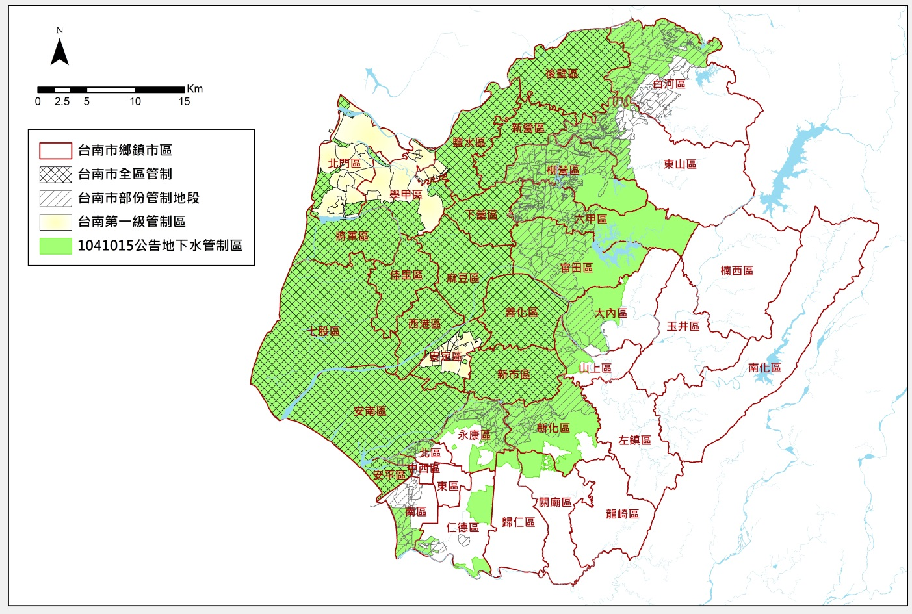
圖1 台南地區106年重新檢討管制範圍劃設成果圖
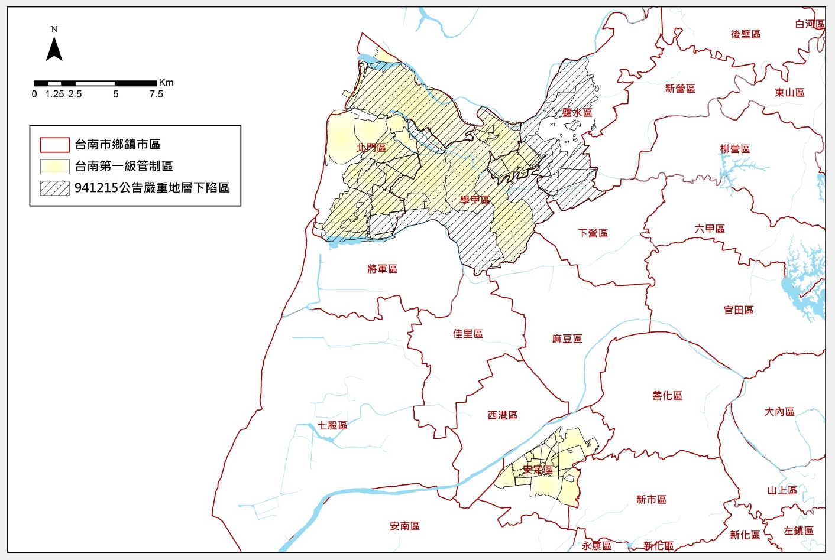
圖2 台南地區第一級管制區範圍劃設成果圖
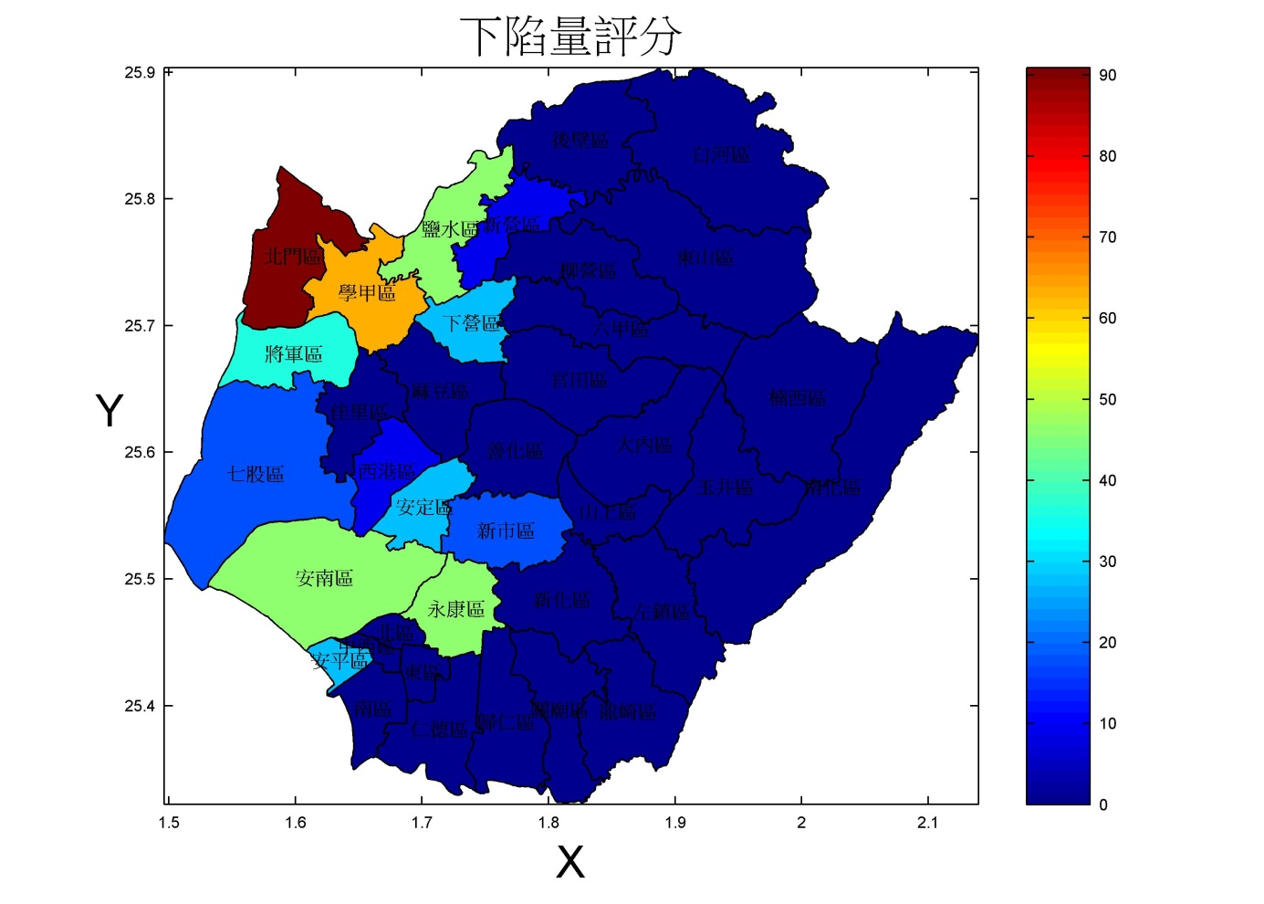
圖3 累積下陷量評分結果分布圖(權重：10%)
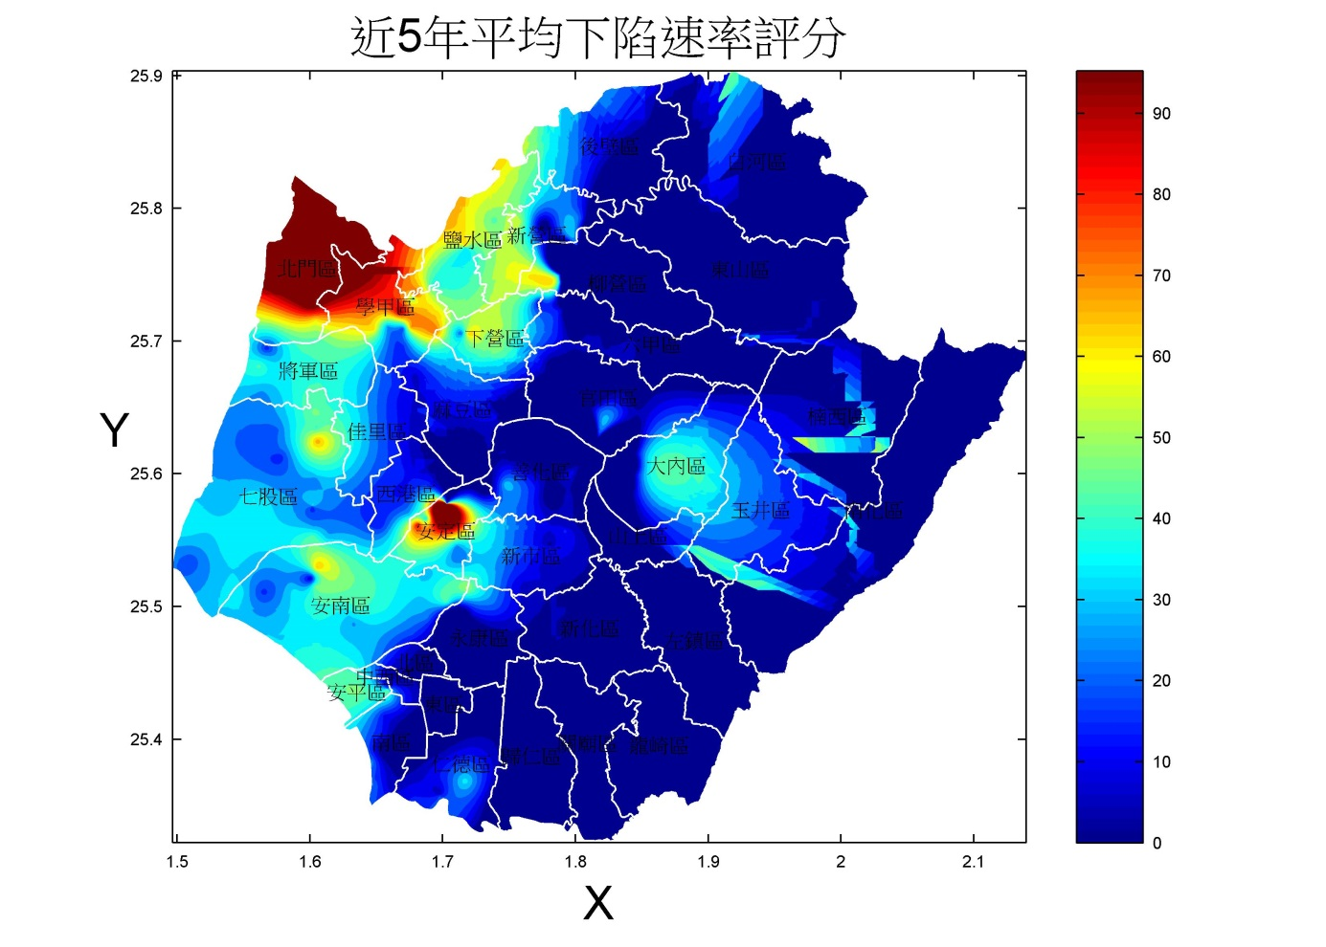
圖4 近五年平均下陷速率評分結果分布圖(權重：20%)
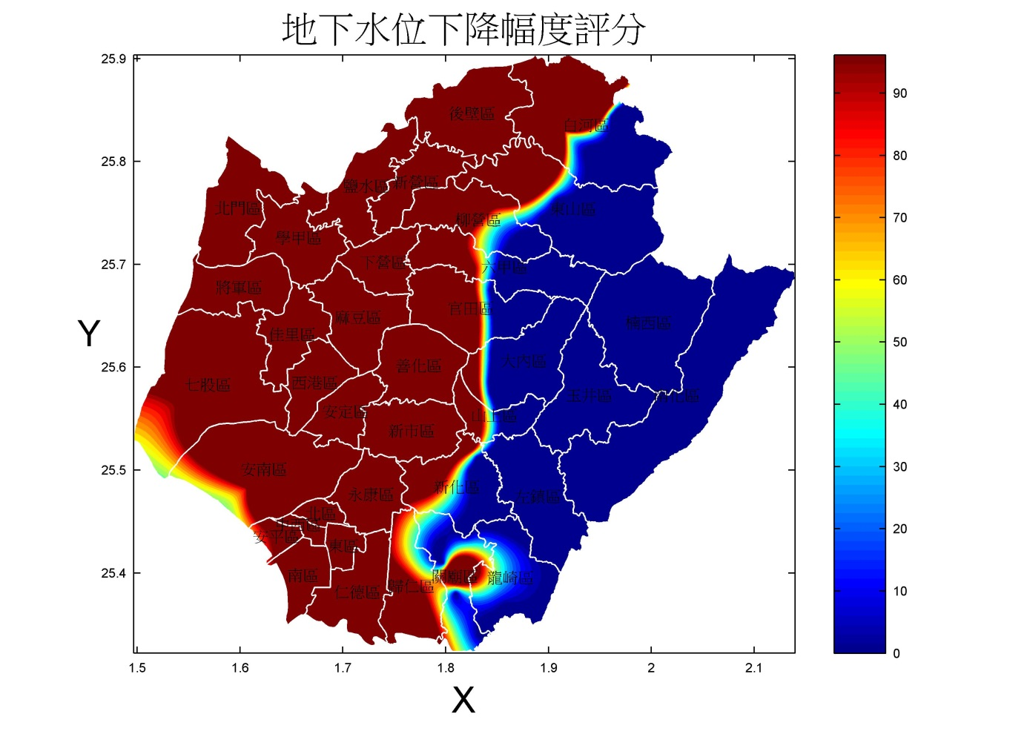
圖5 地下水水位下降幅度評分結果分布圖(權重：25%)
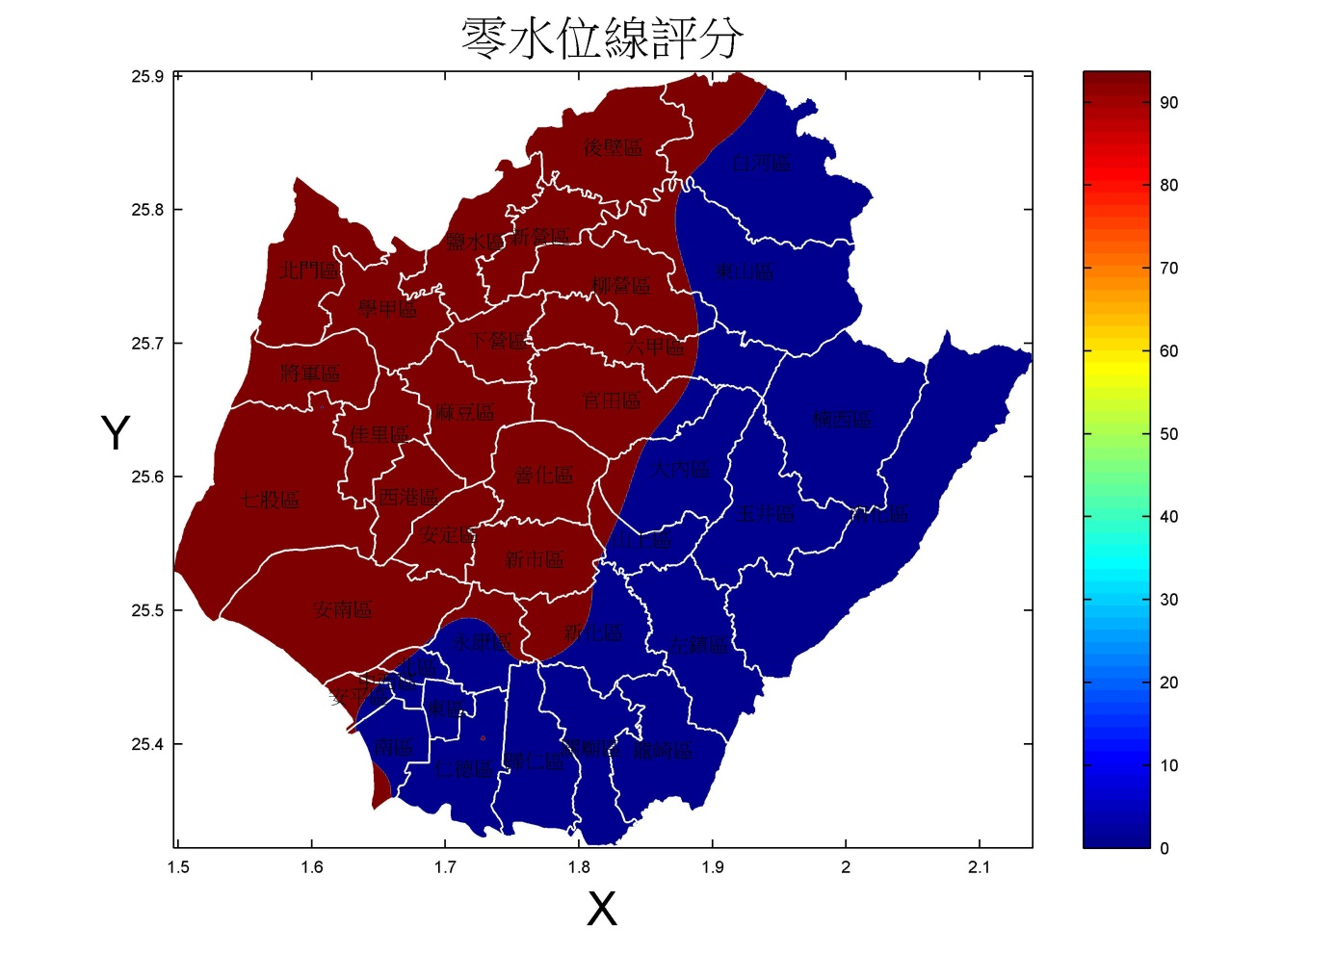
圖6 零水位評分結果分布圖(權重：15%)
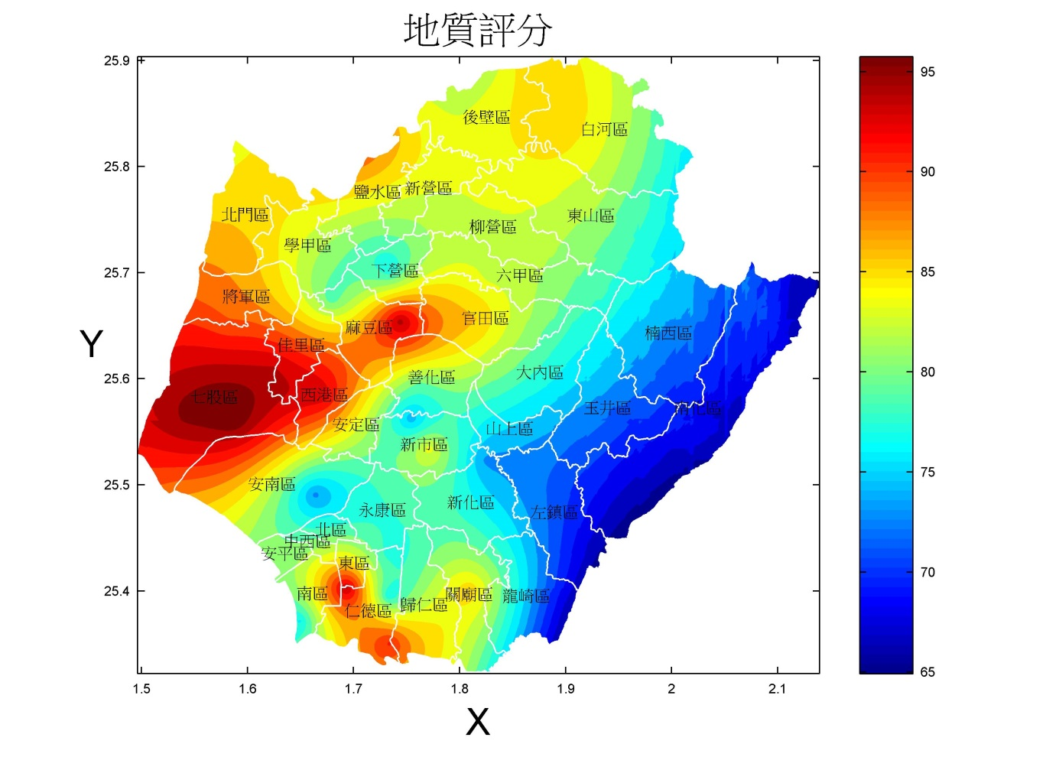
圖7 地質條件評分結果分布圖(權重：10%)
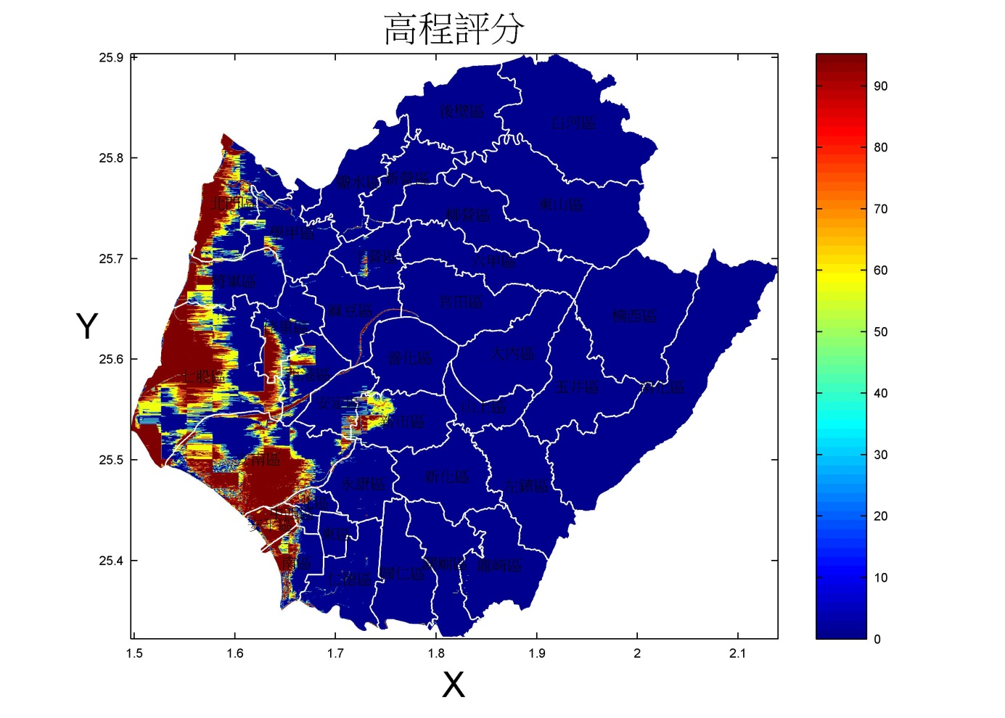
圖8 地表高程評分結果分布圖(權重：10%)
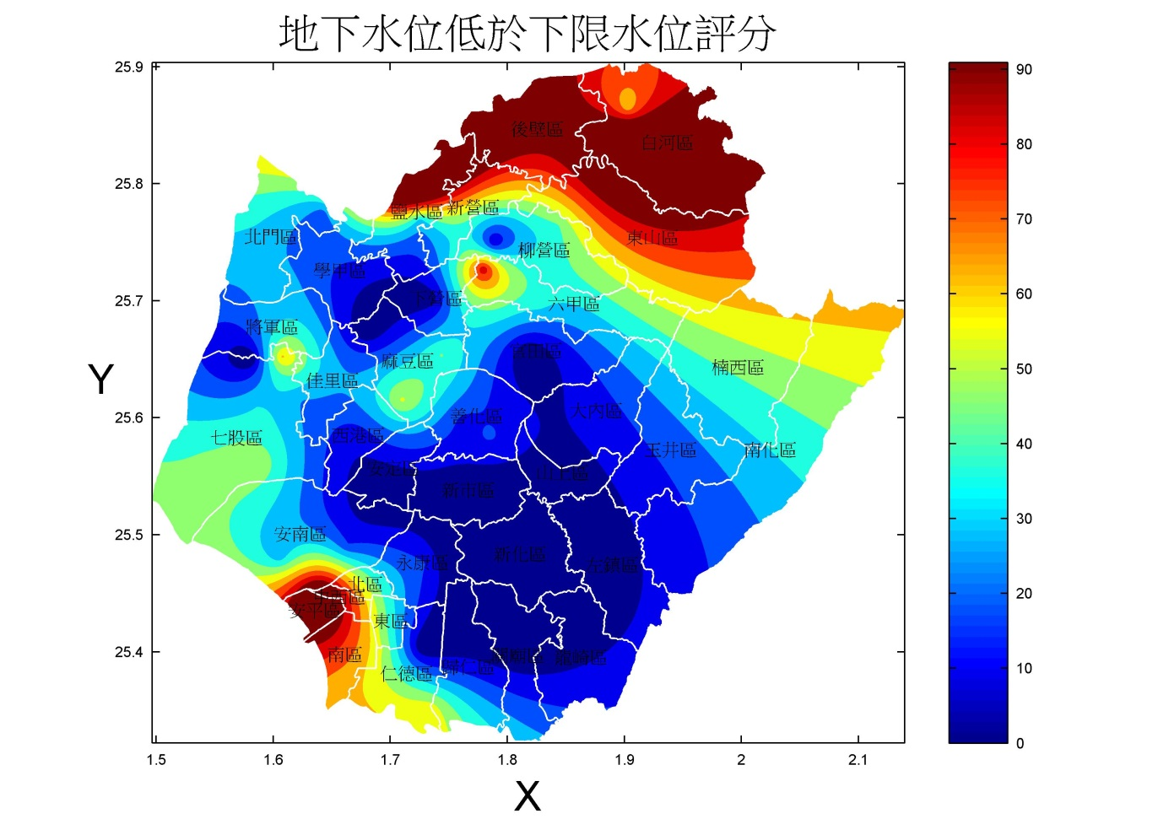
圖9 地下水水情評分結果分布圖(權重：10%)

